2018
Suzan van Vliet: 17073758
Haagse Hogeschool Voeding en diëtetiek deeltijd, 2e jaar. Module: onderzoeken van de behoefte van een nieuw voedingsconcept van de hoofdfasemodule ontwerpen en implementeren van voedingsconcepten. Herkansing
18-12-2018
Marketingplan BW Maasveld: Besparen op voedingskosten.


Inhoudsopgave
Managementsamenvatting. 3
Voorwoord 4
Inleiding 5
Interne analyse 6
Antes/BW Maasveld. 6
2.1 Antes: missie en visie 6
2.2 BW Maasveld: personeel en werkzaamheden 7
2.3 Wetten, regelgeving en protocollen 8
HACCP⁴ 8
BHV 8
WMO 9
2.4 Huidig situatie: 9
Tabel1: Budget beschikbaar voor voeding 9
Tabel 2 : Overzicht per fase verzorgen van voeding 9
Tabel 3: aantal cliënten die mee-eten met de gezamenlijk gekookte maaltijd per dag 10
Externe analyse: 11
3.1 Behoefteonderzoek cliënten en personeel: 11
Uitkomsten van het behoefteonderzoek: 12
Figuur 3.1 12
Figuur 3.2 13
Figuur 3.3 13
Figuur 3.4 13
Figuur 3.5 14
3.2 Trends. 15
3.3 Omgevingsfactoren macro. 15
Demografisch: 15
Economisch: 16
Sociaal cultureel: 16
Technologisch: 16
Politiek Juridisch: 16
3.4 Concurrentieanalyse: 17
Huidige concurrenten: 17
Tabel 4: Concurrenten van het product, aanbieders van kant en klare maaltijd. 19
Substituten of complementaire goederen: 19
Nieuwe concurrenten: 20
Leveranciers: 20
Afnemers: 20
4. SWOT: 21
5. Marketingstrategie: 22
Idee voor het te ontwikkelen product 22
6. Financiën: 23
Tabel 5: overzicht kosten en besparingen Totaalvers versus zelf koken. 24
Tabel 6: kosten fysieke product 24
Bronvermelding: 25
Bijlagen 27
Bijlage 1:Topiclijst/vragen ter voorbereiding op interview. 27
Bijlage 2: Interview Timon Versendaal: 28
Bijlage 3: Organogram Rotterdam Zuid-Zuid Hollandse Eilanden. 33
Bijlage 4: Behoefteonderzoek voedingsfase systeem. 34
Bijlage 5:Uitkomsten behoefteonderzoek BW Slinge: 37
Bijlage 6: BMC 39
Bijlage 7: Afnemersanalyse: (Ferrell-6 W’s, segmentatie en DMU= decision making unit) 40
Bijlage 8: Afkortingen gebruikt in het plan. 42

Managementsamenvatting.

Door de komst van de Wet Maatschappelijke Ondersteuning wordt er van de cliënten van BW Maasveld, een beschermde woonvorm voor 55 plussers met een psychiatrische achtergrond, verwacht dat zij zelfstandiger worden. Zo kunnen zij doorstromen naar een passende woonvorm. Een drie fasesysteem is ontwikkeld, die cliënten erop voorbereidt om meer autonoom te worden op alle leefgebieden, waaronder voeding. De wens is om een product te ontwikkelen waardoor de cliënten sneller voor zichzelf kunnen zorgen en besparing bewerkstelligd wordt voor de organisatie.
Momenteel wordt de voeding voor afdeling BW Maasveld geleverd door Totaalvers. Zij leveren voor de gehele organisatie, maar is duur als het gaat om bezorgen. In de kosten is ook een bedrag meegenomen voor een voedingsdeskundige, die de maaltijden samenstelt. De vraag van BW Maasveld is dan ook hoe zij met behulp van een product kunnen besparen op de voedingskosten en tegelijkertijd de cliënt zelfstandiger maken.
Er is onderzoek gedaan naar de afdeling, doelgroep en concurrenten in de nabije omgeving. Op basis van de uitkomsten is er een sterkte zwakte analyse gemaakt en een idee voor een product gevormd wat de afdeling kan helpen hun doel te bewerkstelligen.
Het voorstel is om een product te implementeren dat ervoor zorgt dat de cliënten sneller door kunnen stromen naar een volgende fase, waardoor ze sneller autonoom worden, sneller bespaard wordt op voeding en vlotter door kunnen stromen naar een passende woonvorm. Het zal gaan om een weekplanner met daarin, op niveau van de cliënt, beschreven dagmenu’s en recepten en daaraan gekoppelde boodschappenlijstjes. Deze zorgen dat de drempel tot het zelfstandig doen van boodschappen en koken lager wordt. In de planner is rekening gehouden met de behoefte van de cliënt door het uitvoeren van een behoefte onderzoek, op gebied van smaak, voorkeur en het budget van 22 euro per week. De planner moet eenvoudig en uiteindelijk zelfstandig toe te passen zijn voor de cliënt.
Er wordt bespaard op de kosten voor voeding doordat men zelf boodschappen doet en hiermee de kosten voor bezorgen en voedingsdeskundige uitgespaard worden.
De kosten voor het fysieke product zijn laag. Investering van tijd in het begeleiden van de cliënt zijn bij aanvang het belangrijkst. Wanneer het product succesvol is zullen de baten vele malen hoger zijn dan de kosten.
Het product kan worden aangepast op de wensen en behoeften van de cliënt, waardoor het vraaggericht is.

Voorwoord

Naar aanleiding van een praktijkopdracht voor de deel module: onderzoeken van de behoefte aan een nieuw voedingsconcept van de hoofdfasemodule: ontwerpen en implementeren van een nieuw voedingsconcept, heb ik dit marketingplan geschreven voor Beschermd Wonen Maasveld. Dit is een beschermde woonvorm, onderdeel van Antes. Ik ben zelf al 17 jaar als activiteitenbegeleidster werkzaam bij de organisatie.
Sinds ik ben begonnen aan de opleiding Voeding en diëtetiek werk ik naast het DAC, 1 hele dag in de week op BW Maasveld en een aantal ochtenden, hierdoor kreeg ik de mogelijkheid om de opdracht uit te voeren op BW Maasveld, met toestemming van mijn leidinggevende J. Verhoef, die ik voor het hiervan mogelijk maken wil bedanken.
De vraag vanuit BW Maasveld is om een besparing op voedingskosten te bewerkstelligen met het in acht nemen van de regels van de Wet Maatschappelijke Ondersteuning, bevorderen van de zelfstandigheid en de privacy en behoefte van de cliënt.
Door het gestructureerd doen van onderzoek bij personeel en cliënt en de uitkomsten hiervan geanalyseerd te hebben, ben ik tot een product gekomen. Dit product moet ervoor gaan zorgen dat het doel behaald gaat worden.
Graag wil ik hierbij bedanken: Timon Versendaal ,Maatschappelijk werker van BW Maasveld, Jessica Verhoef, Hoofd verblijf BW Maasveld, Susanne Borst en Tonnie van Genugten, docenten van de Haagse Hogeschool en alle woonbegeleiders van BW Maasveld voor de tijd en moeite die zij erin hebben gestoken om mij te voorzien van informatie en het begeleiden hierin.

Suzan Scharloo-van Vliet

Inleiding

Voor de Beschermde Woonvorm Maasveld, onderdeel van Antes, instelling voor Geestelijke Gezondheid Zorg, was de vraag het ontwikkelen van een product voor besparing op voedingskosten. Tegelijkertijd moet dit product ervoor zorgen dat cliënten zelfstandiger gemaakt worden op het gebied van voeding.
Aanleiding voor deze vraag was de komst van de Wet Maatschappelijke ondersteuning. Deze wet vraagt van de cliënten, op basis van een indicatie voor zorg, om hen binnen een tijd van de afgegeven indicatie, die per cliënt verschilt door verschil in zorgbehoefte, aan een passende woonvorm en de daarbij behorende zelfstandigheid te helpen.
De doelstelling is als volgt:
BW Maasveld wil voor eind 2019 op kosten van voeding besparen door cliënten zelfstandiger te maken op het gebied van voeding en zelfredzaamheid. Door zelf voor de maaltijden van de afdeling te zorgen, door personeel en cliënt, worden de kosten van de huidige leverancier, Totaalvers, verlaagd, doordat bezorgkosten en samenstelling van maaltijden door een deskundige, uitgespaard worden en producten in de supermarkt goedkoper zijn. De zelfstandigheid wordt verhoogd doordat de cliënt zelf boodschappen zelf doet en actief deelneemt in het bereiden van de maaltijd.
Om dit doel te behalen is er onderzoek gedaan en met deze uitkomsten wordt er een product ontwikkeld die tegemoetkomt in de wensen en mogelijkheden.
In dit verslag vindt u een beschrijving terug van de organisatie en afdeling, verschillende analyses en onderzoeken die leiden tot een sterkte/zwakte analyse en uiteindelijk een marketingstrategie en het financiële plan.

Interne analyse

Antes/BW Maasveld.
Met behulp van het McKinsey 7S model¹ is de interne situatie geanalyseerd. Met behulp van dit model ontstaat er een gestructureerd overzicht van alle interne factoren en een compleet beeld van Antes en BW Maasveld.
Voor de inhoud is een medewerker, T. Versendaal, van BW Maasveld geïnterviewd met behulp van een topic/vragenlijst (zie bijlage 1 en 2). Hij is maatschappelijk werker en draagt mede zorg voor de afdeling in het gestructureerd werken. Hij is goed bekend met de WMO². Dit is belangrijk voor de analyse omdat er binnen de lijnen van de WMO gehandeld moet worden.

2.1 Antes: missie en visie
“Antes is een specialist op het gebied van psychiatrie. Antes is voortgekomen uit een fusie tussen Delta en Bouwman en is sinds Oktober 2017 een samenwerking aangegaan met de Parnassiagroep. Dit zorgt ervoor dat Antes en de Parnassiagroep samen de GGZ zorg op zich nemen voor Rotterdam Rijnmond, Zuid-Hollandse eilanden en Drechtsteden.
Antes helpt mensen met psychische klachten en gaat uit van een herstelgerichte benadering. Door behandeling en begeleiding te bieden, helpt Antes hen om weer grip op het leven te krijgen in de Regio Rijnmond Zuid-Hollandse Eilanden.
Dit doet Antes door een geïntegreerde aanpak op het gebied van behandelen, wonen en werken.
Het liefst behandelt Antes bij de patiënt thuis of dichtbij huis op een polikliniek. Als een opname noodzakelijk is, kunnen patiënten terecht in gespecialiseerde klinieken. Zo biedt Antes altijd de juiste zorg voor volwassenen, jongeren en ouderen
Er wordt gestreefd naar een stabiele en veilige woonsituatie en een goed dagritme met een zinvolle dagbesteding. Die dagbesteding kan (in eerste instantie) bestaan uit werken en leren onder de bescherming en begeleiding die Antes biedt. Als het kan, wordt er samen met de cliënt naar een reguliere baan of opleiding gewerkt als einddoel.
Antes investeert dan ook in het bieden van woonbegeleiding, beschermd wonen, werken en leren. Participatie in de samenleving is een onmisbaar onderdeel³”
Dit is de missie en visie van de organisatie Antes, dit is ook waar BW Maasveld naar streeft. Op een procesgerichte manier, herstel bevorderen en terugval voorkomen.

2.2 BW Maasveld: personeel en werkzaamheden
BW Maasveld is de afdeling waar de opdracht uitgevoerd wordt, dit is een Beschermde Woonvorm waar 24 uur per dag begeleiding aanwezig is. (zie bijlage 3 voor organogram)
Op BW maasveld zijn er verschillende soorten functies, dit zijn:
1x Hoofdverblijf (managersfunctie), 2x GZ agogisch werker hbo 4 (Maatschappelijk werk/Casusregisseur/coach), 4x activiteitenbegeleidsters mbo 4 en 8x GZ agogisch werker mbo 2/3 (Woonbegeleiders/persoonlijk begeleiders)
Met name de GZ agogisch werker mbo 2 en 3 zijn verantwoordelijk voor de begeleiding van de cliënten.
De GZ Agogisch Werker MBO is in staat om de cliënt te begeleiden al naar gelang de doelen die gesteld zijn in de herstelplannen en evaluaties. Zij begeleiden dagelijkse activiteiten waar cliënten ondersteuning bij nodig hebben zoals koken, ADL(algemene dagelijkse levensverrichtingen), huishoudelijke taken, boodschappen doen en zij zorgen dat zij voornamelijk in de algemene leefruimte te vinden zijn als eerste aanspreekpunt voor de cliënten. Tevens organiseren ze groepsgerichte activiteiten.
Als GZ Agogisch Werker MBO 3 zijn zij persoonlijk begeleider van een aantal cliënten. Ze dragen zorg voor individuele gesprekvoering, dossiervorming en is zowel voor cliënt, collega’s als externen het eerste aanspreekpunt. Ze schrijven uitgebreide herstelplannen en doelenevaluaties gericht op de indicatie en hulpvragen van cliënt en verwijzer. Dit doen ze volgens de SMART-richtlijnen en zijn hierin accuraat. Tevens dragen ze zorg samen met de cliënt voor de uitvoering en evaluatie van de plannen.

Op BW Maasveld werkt goed geschoold personeel die zelfstandig werken, cliënt gericht zijn en gedreven zijn. De agogen hebben veel ervaring in het begeleiden van de cliënten en het opstellen van plannen. De maatschappelijk werkers die op de afdeling werkzaam zijn hebben veel kennis van de WMO. De leidinggevende heeft de kennis en de autoriteit om (financiële) zaken voor elkaar te krijgen. Dit zorgt voor een goede mix om de doelgroep te kunnen ‘bewerken’.
Door een aantal langdurig zieke personeelsleden op BW Maasveld, komt het aanwezige personeel meer onder druk te staan. Het personeel zet zich in door het draaien van extra diensten. Collega’s met, normaal gesproken, andere werkzaamheden worden op BW Maasveld ingezet om dit te ondersteunen.
Positieve punten van BW Maasveld zijn de ligging van de BW, deze is gunstig door de goede bereikbaarheid, winkels en openbaar vervoer. Cliënten hebben hun eigen appartement met badkamer. Er zijn gezamenlijke woonkamers en faciliteiten voor voeding.
De autonomie van de cliënt wordt gestimuleerd, het personeel is jong, positief, gedreven en flexibel, goed geschoold en innoverend. Er is sprake van individuele benadering met duidelijke regels en structuur.

BW Maasveld wordt aangestuurd door het hoofd verblijf, Jessica Verhoef, zij is op de achtergrond aanwezig en bezoekt wekelijks BW Maasveld. Zij is oproepbaar en is aanwezig als voorzitter van werkoverleggen. Met het hoofd kunnen lopende zaken worden besproken en heeft zij de autonomie om zaken geregeld te krijgen. Het team werkt zelfstandig maar zij is het aanspreekpunt wanneer nodig.

Het doel van de BW is middels herstelgerichte methodiek de cliënt ondersteunen om zoveel mogelijk zelfstandigheid en regie terug te geven.
De periode dat de cliënt verblijft is afhankelijk van de indicatie die de cliënt heeft gekregen van de gemeente (WMO). Op basis van de indicatie, wordt er samen met de cliënt een plan opgesteld en een traject uitgezet en doelen geformuleerd per leefgebied met een uiteindelijk doel. Dit is samen met de cliënt is bepaald en herstelgericht. Het streven is met succes en tevredenheid zoveel mogelijk terugkeren in de maatschappij.
De BW dient als tussenstation richting de juiste zorg.
Dit kan zijn een andere BW, waar langer verbleven kan worden met een WLZ (wet langdurige zorg) indicatie, een BW in een 16 uurs setting met minder begeleiding of de cliënt werkt toe naar zelfstandig wonen met ambulante begeleiding.

2.3 Wetten, regelgeving en protocollen
Als personeel van een BW is het van belang dat je goed op de hoogte bent van ontwikkelingen, regels en protocollen.
Om de week vindt er werkoverleg plaatst waarbij er de mogelijkheid wordt geboden voor intervisie en educatie. Jaarlijks moeten medewerkers online cursussen herhalen of volgen, gekoppeld aan innovatie/trends binnen de zorg, BHV-cursus/herhaling is ieder jaar verplicht. Ieder kwartaal vindt er een groot werkoverleg plaatst waarbij alle medewerkers van het team aanwezig zijn. Tijdens deze overleggen wordt supervisie/intervisie gegeven, gewerkt aan teambuilding en kennis opgedaan van stoornissen/ziektebeelden en casuïstiekbespreking.
Protocollen waar men van op de hoogte moet zijn en na moet leven zijn BHV, HACCP, niet reanimeren, overlijden, suïcide. Overige protocollen zijn beschreven voor nevenactiviteiten vanuit de BW zelf. Voor het uitvoeren, updaten en toepassen van deze protocollen zijn de juiste middelen aanwezig op de BW, zoals AED, brandblussers, HACCP-stickers, thermometers voor de koelkasten, schoonmaakpersoneel voor algemene ruimtes en sanitair van de kamers.

HACCP⁴
HACCP staat voor Hazard Analysis and Critical Control Points en heeft te maken met de hygiëne binnen de instelling op meerdere gebieden. Hierbij wordt gedacht aan schoonmaak en voeding. Met betrekking tot schoonmaak hebben de cliënten verschillende corveetaken die uitgevoerd moeten worden onder toezicht. Daarnaast worden de algemene ruimtes schoongemaakt door Laurens en Dolmans dit is professionele schoonmaak. Dit omdat hier strenge hygiëneregels aan verbonden zitten. Wat betreft voeding wordt er volgens de HACCP geleefd. Er worden dagelijks verse maaltijden bereid of opgewarmd in speciale ovens. Voedingswaren worden gestickerd wanneer deze geopend zijn. Na opening zal het product nog 1 dag gebruikt mogen worden.

BHV
BHV heeft te maken met de brandveiligheid en eerste hulp. Alle kamers zijn voorzien van brandvertragende deuren, meubels dekbedden. Op elke verdieping en elke ruimte bevinden zich brandmelders e.d. directe verbinding naar brandweer, brandweersysteem, communicatie met verzorgingstehuis Laurens, portofoons, gele hesjes, WAR-systeem (waarschuwingssysteem voor cliënten bij brand) jaarlijkse brandoefeningen, onlinetrainingen en controles van preventiemiddelen. De BHV is van belang met betrekking op het zelfstandig koken en de begeleiding hiervan. Begeleiding moet goed op de hoogte zijn wat er moet gebeuren wanneer er brand uitbreekt tijdens het koken en de cliënten hierin begeleiden.

WMO
Middels het ondersteuningsplan wat aangeleverd wordt vanuit de gemeente wordt samen met cliënt jaarlijks een herstelplan gemaakt waarin op alle leefgebieden doelen worden geformuleerd om zoveel mogelijk herstel en zelfstandigheid te creëren. Deze plannen worden om de 3 maanden geëvalueerd en indien nodig bijgesteld.

2.4 Huidig situatie:
BW Maasveld, waar de opdracht uitgevoerd wordt is een zorginstelling, er is geen sprake van een winst die gemaakt kan worden. Wel is er sprake van een besparing die verwezenlijkt kan worden op het gebied van voeding. Sinds een aantal maanden is BW Maasveld gestart met een drie fasesysteem wat ervoor moet zorgen dat de cliënten stap voor stap zelfstandiger worden en er uiteindelijk toe in staat zullen zijn om door te stromen naar een passende woonvorm, het fasesysteem geldt voor alle leefgebieden.
Op het gebied van voeding in de eerste fase van het systeem, worden de genuttigde maaltijden door de organisatie verstrekt. In de tweede fase krijgt de cliënt een klein voedingsbudget gestort op zijn of haar rekening en moeten hiervan 4 dagen voor zijn of haar eigen maaltijden zorgen, zowel ontbijt, lunch en diner, dit bedrag gaat van het totale voedingsbudget af. In de derde fase moet de cliënt 7 dagen per week voor zichzelf zorgen.

Tabel1: Budget beschikbaar voor voeding
Budget voeding fase 1 | beschikbaar
p.p. per dag | €5,50
20 pers. Per dag | €110,-
20 personen per week | €770,-

Tabel 2 : Overzicht per fase verzorgen van voeding
Fase | Aantal dagen per week dat cliënt zorgt voor eigen maaltijd | Budget | Budget door wie beheerd | Aantal cliënten in desbetreffende fase
1 | 0 | 38,50 per week pp. | BW Maasveld | 10
2 | 4 | 22,- per week pp. | Cliënt (overige bedrag 3 dagen door BW Maasveld) | 10
3 | 7 | 38,50per week pp. | client | 0

Na het bekijken van een bestelling van BW Maasveld, in de week van 21 September 2018 bij Totaalvers, kunnen we het volgende over zeggen wat betreft de kosten voor producten van Totaalvers:
De boodschappen van +/- 5 dagen, waaronder (toen nog) 2 warme maaltijden bedragen €396,50. Deze boodschappen zijn in 2 keer bezorgd, woensdag en vrijdag, dit rest nog €153.50 voor de overige boodschappen, aangezien er €220 van het gehele voedingsbudget afgaat i.v.m. de 10 cliënten in fase 2. Totaalvers komt totaal 3 keer per week bij BW Maasveld en zal dus nog 1 maal deze week komen om boodschappen te bezorgen voor de overige 2 dagen.
Kosten die gemaakt worden buiten de hoofdmaaltijden zijn aan koffie, thee, fris, koekjes, chips, fruit, deze worden ook besteld bij Totaalvers.
Het budget bij Totaalvers is gebaseerd op 20 cliënten en €45,- per week per cliënt, wat neerkomt op €900,- per week, waarvan er €770,- aan voeding besteed mag worden. De overige €130,- zijn de bezorgkosten en de kosten voor een voedingsdeskundige die de maaltijden samenstelt, deze kosten blijven doorberekend, ook al worden er geen warme maaltijden meer besteld.
Doordat de cliënten aangaven bij de begeleiding liever geen warme maaltijd van Totaalvers meer te eten, wordt er nu 5 keer per week gekookt op de BW door het personeel met hulp van de cliënten en 2 keer door een vrijwilliger. Alle warme maaltijden van Totaalvers zijn inmiddels vervangen door een vers gekookte maaltijd. Nu er zelf gekookt wordt door het personeel en de cliënten is merkbaar dat deze maaltijden veel goedkoper zijn dan die van Totaalvers. Vaak is het bedrag besteed voor de warme maaltijd bij de supermarkt, vele malen lager dan het budget dat er beschikbaar is op die dag.
Onderstaande tabel geeft aan hoeveel cliënten er per dag mee-eten met de groep en hoeveel er per dag op die dag nog aan voeding uitgegeven kan worden, het aantal verschilt per dag omdat de cliënten die zich in fase 2 bevinden op verschillende dagen “uit geroosterd” zijn aangezien zij op die dagen voor hun eigen maaltijden moeten zorgen en niet deelnemen aan de gezamenlijke maaltijd. Voor het ontbijt en lunch is €2,- pp pd. beschikbaar(dit wordt besteld bij Totaalvers) en voor de avondmaaltijd €3,50 per persoon per dag, dit wordt besteed bij de supermarkt. Totaal zitten er nu 10 cliënten in de tweede fase, verdeeld over de dagen van de week, ieder heeft zijn eigen dagen om zelf zijn of haar maaltijden te bereiden, dit zijn niet voor iedereen in fase 2 dezelfde dagen, om overbezetting van het fornuis te voorkomen en het overzicht te bewaren. Hierdoor is er ook een wisselend aantal cliënten die mee-eten met de gezamenlijke maaltijd zoals hieronder vermeld.

Tabel 3: aantal cliënten die mee-eten met de gezamenlijk gekookte maaltijd per dag
Dagen | Maandag | Dinsdag | Woensdag | Donderdag | Vrijdag | Zaterdag | Zondag
Aantal cliënten | 15 | 14 | 14 | 14 | 15 | 18 | 14
Budget per dag beschikbaar | €82,50 | €77 | €77 | €77 | €82,50 | €99 | €77
Onbijt/lunch | €30 | €28 | €28 | €28 | €30 | €36 | €77
Diner | €53 | €49 | €49 | €49 | €53,50 | €63 | €49

Conclusie uit deze analyse van de huidige situatie is dat Totaalvers veel duurder is dan zelf gekookte maaltijden. Door 7 dagen per week de Totaalvers maaltijd te vervangen door een zelf gekookte maaltijd, worden de kosten van de maaltijden lager. Bijkomstig positief punt is dat de cliënten nu al gestimuleerd worden om kennis te maken met het zelfstandig boodschappen doen en koken. Dit door onder begeleiding met elkaar een maaltijd te koken, voor de groep. Een andere conclusie is dat, ook al zijn de warme maaltijden van Totaalvers vervangen door een vers gekookte maaltijd, Totaalvers nog steeds duur is als het gaat om de overige boodschappen en de bijkomende kosten.
De vraag die uit de analyse voortvloeit is: Hoe kan BW Maasveld verdere besparing op het gebied van gezonde voeding bewerkstelligen en de cliënten zelfstandiger maken.

Externe analyse:
Om antwoord te geven op bovenstaande vraag zullen we de externe omgeving in kaart moeten brengen.
Voor het maken van een externe analyse is er gekeken naar de doelgroep, de bewoners van de BW, met een uitbreiding van de cliënten van BW Slinge en hun mening met betrekking tot het zelf gaan verzorgen van hun maaltijden en hun smaak in de vorm van een enquête. Ook is er gesproken met het personeel, de woonbegeleiders van de BW om hun ervaringen met de cliënten op dit gebied te ondervragen, zij begeleiden de cliënt immers intensief en kennen hen het beste.
Er is gekeken naar trends binnen de zorg en in hoeverre de BW hierin meegaat en of dit noodzakelijk is en met behulp van de DESTEP-methode is er gekeken naar de buitenwereld van BW Maasveld en de GGZ om te zien welke invloed ervan hieruit is te verwachten.
Tot slot is er een concurrentieanalyse gemaakt om te kijken waar de bedreigingen en de mogelijkheden liggen op het gebied van (gezonde)voeding in de buurt van BW Maasveld, waar liggen de bedreigingen als het gaat om makkelijk en goedkoop aan een warme maaltijd komen.

3.1 Behoefteonderzoek cliënten en personeel:
Onder de groep van (inmiddels) 22 BW Maasveld-cliënten zijn er momenteel 10 cliënten die zich in fase 2 van het voedingsfasesysteem bevinden. Om een volledig beeld te krijgen van de behoefte op het gebied van het voedingsfasesysteem zijn alle cliënten gevraagd (helaas wilde niet iedereen deelnemen) de enquête in te vullen, dit omdat ook zij wellicht in de nabije toekomst naar fase 2 zullen gaan en er op deze manier er ook met hun behoeftes rekening gehouden kan worden met het samenstellen van het product. De cliënten hebben een enquête (bijlage 4) in gevuld over waar hun voorkeur naar uitgaat wat betreft de begeleiding met betrekking tot het voedingssysteem. Maar ook met betrekking tot het soort eten, waar ligt de voorkeur wat betreft het soort eten. Op basis van deze uitkomsten kan er een product bepaald en ontwikkeld worden dat inspeelt op de behoeften van de afdeling en de cliënt. Er is gekozen voor een enquête omdat deze kort en bondig is en het de aandacht van de cliënten vasthoudt, bij het doen van interviews wordt er meer van de cliënt gevraagd qua tijd en input, iets wat voor de doelgroep moeilijk is. Sommige van de enquêtes zijn samen met de cliënt ingevuld, om extra uitleg te geven waar nodig, in verband met het lage cognitieve vermogen van sommige cliënten.
Er is gekozen om het onderzoek ook bij een andere BW van Antes uit te voeren, BW Slinge. Dit is gedaan omdat hier momenteel cliënten van deze BW naar BW Maasveld verhuizen en zij ook in het voedingsfase systeem op BW Maasveld zullen mee gaan draaien. De cliënten van BW Slinge zijn jonger en hebben wellicht andere behoeftes, een belangrijk punt om rekening mee te houden. De cliënten van BW Slinge, zijn bekend met het voedingsfasesysteem aangezien zij gelijktijdig met BW Maasveld hiermee zijn gestart en kunnen het product, aangepast op de behoeftes van die cliënten, ook gaan gebruiken in fase twee.

Uitkomsten van het behoefteonderzoek:
Zoals in bovenstaande tekst benoemd wordt, is het onderzoek uitgevoerd bij zowel BW Maasveld als op BW Slinge. Het uiteindelijke product zal in eerste instantie gebaseerd worden op de cliënten van Maasveld, aangezien hier de opdracht ligt. Het kan zodanig aangepast worden zodat het ook voldoet aan de wensen van de cliënten van BW Slinge. Hieronder worden de antwoorden van BW Maasveld weergegeven. De gegeven antwoorden van Slinge kunt u terug vinden in de bijlagen.
Van de 22 cliënten van BW Maasveld hebben er uiteindelijk 16 cliënten meegedaan aan de enquête, hiervan waren er 11 man en 5 vrouw. De overige 5 wilde of konden niet deelnemen aan de enquête.
De gemiddelde leeftijd van de deelnemende mannen ligt op 62.1 en bij de vrouwen is dit 71.6. De jongste ondervraagde van Maasveld is 56 en de oudste 92.
De enquête bestond uit 9 multiple choice vragen en een open vraag. De vragen zijn op het gebied van: smaak, koopgedrag, verzorgen van maaltijden in het verleden, behoefte aan hulp bij het verzorgen van maaltijden en bij welk onderdeel. Er is voor deze vragen gekozen om inzicht hierin te krijgen en het product zo goed mogelijk aan te passen op de behoefte.

Figuur 3.1
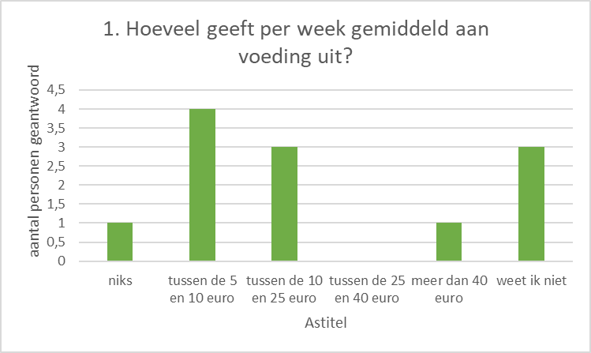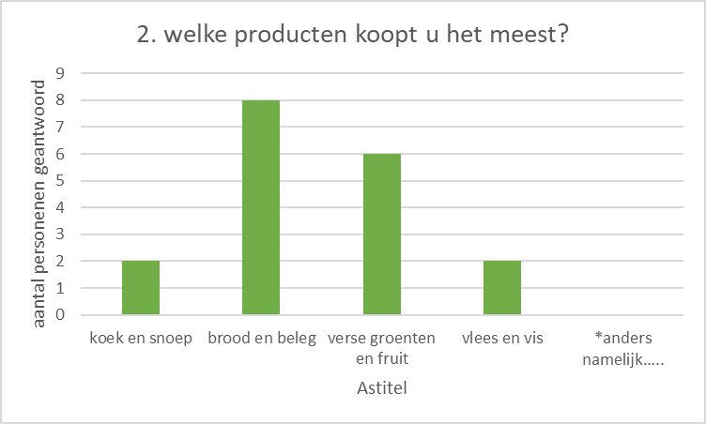
Bij vraag 1 zien we dat de meeste cliënten tussen de 5 en 10 euro uitgeeft aan voeding, hoogstwaarschijnlijk omdat in fase 1 (bijna) alles door de organisatie verstrekt wordt. Bij vraag 2 is te zien waar dit geld, volgens de cliënt dan naartoe gaat, met name brood en beleg en groenten en fruit, dit zijn de 2 grootste uitgave posten. Dit valt te verklaren omdat onder de ondervraagde een aantal mensen al in fase 2 zit.

Figuur 3.2
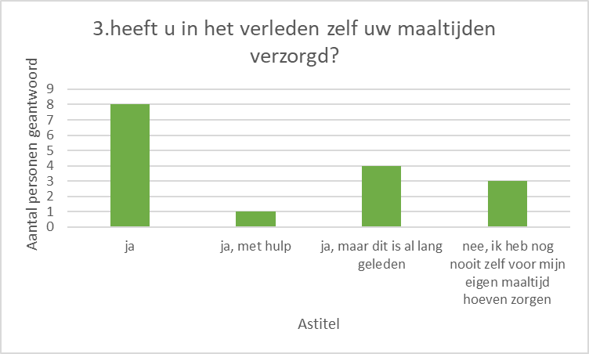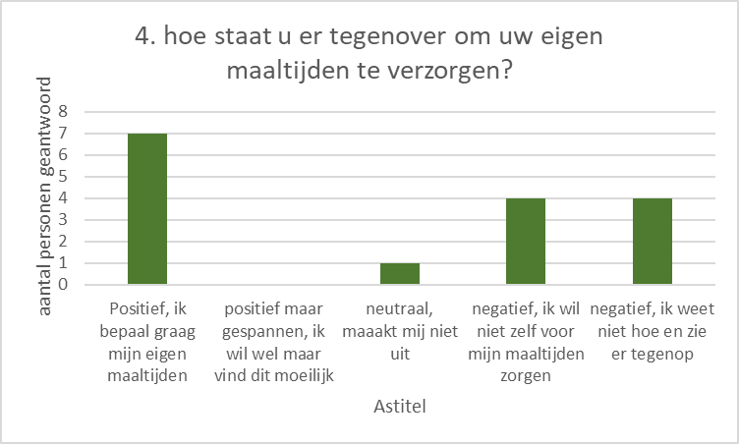
De meeste cliënten hebben volgens vraag 3 vroeger hun eigen maaltijden verzorgd en staan er nu ook positief tegenover als het gaat om weer opnieuw de maaltijd te moeten verzorgen. Daar tegenover staan er bij elkaar 7 personen negatief tegenover hun maaltijden te moeten verzorgen, of weten niet hoe dit aan te pakken.

Figuur 3.3
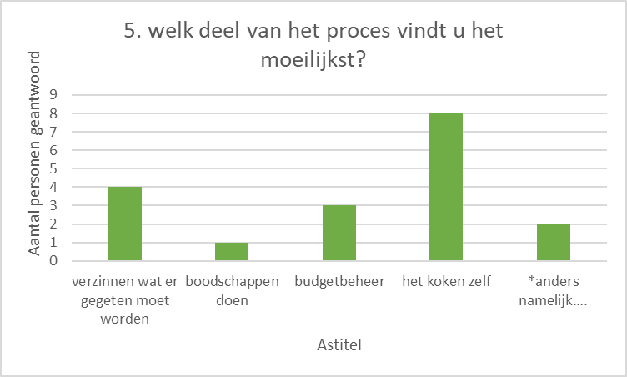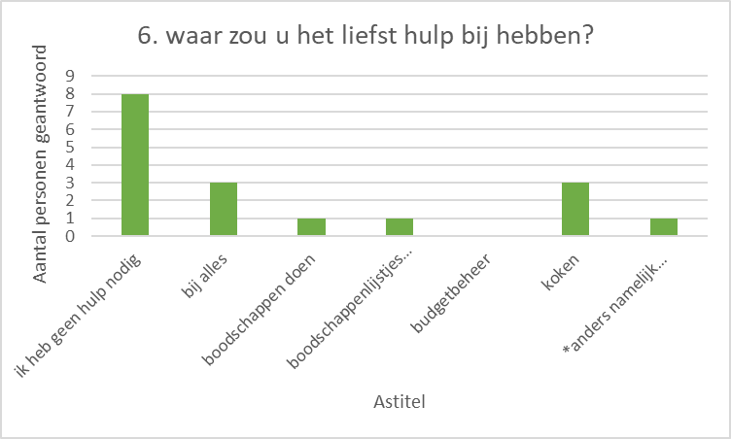
Wat we zien in de uitkomsten van de enquête zijn wat tegenstrijdigheden.
Zo geeft de cliënt aan bij vraag 5 het koken zelf het moeilijkst te vinden, maar geeft vervolgens in de volgende vraag aan hier geen hulp in te willen.

Figuur 3.4
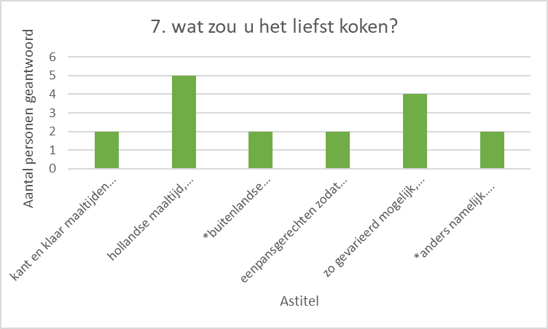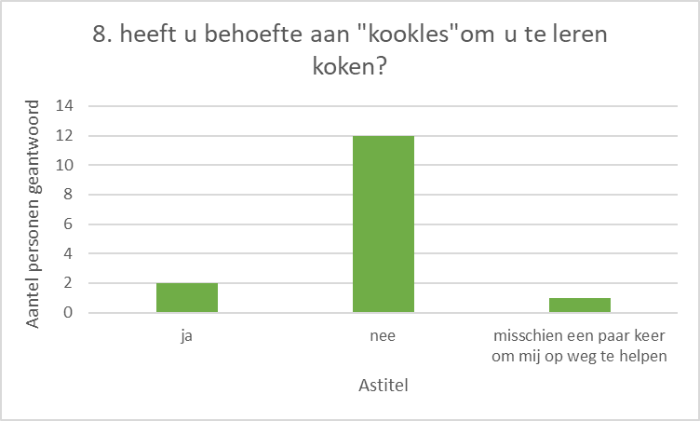

Figuur 3.5
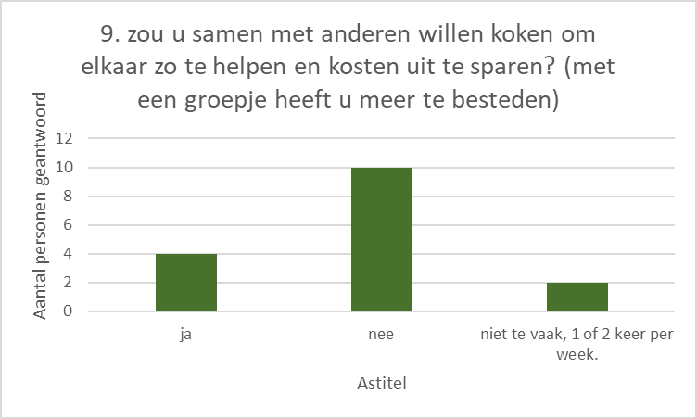

Als men dan gaat koken, wordt de voorkeur gegeven aan een Hollandse maaltijd en zo gevarieerd mogelijk. Men wil niet met elkaar koken en zien ook niet de meerwaarde ervan om met elkaar te koken zodat er meer te besteden valt en je gezelschap van elkaar hebt, in plaats van alleen te moeten koken en eten.
De open vraag was om aanvullingen te geven op eventuele onderwerpen die nog niet behandeld waren.(zie bijlagen)
De waarde van de uitkomsten zijn echter moeilijk te bepalen aangezien het gaat om een groep cliënten met psychiatrische klachten en cognitieve problemen, deze hebben invloed op de manier van beleven en bepalen. Het is waardevol dat de cliënt zelf aan kan geven wat men wil in het kader van de WMO en zelfstandigheid en in het geven van de regie op het gebied van voeding
Als er navraag wordt gedaan bij de begeleiding komt naar voren dat de cliënt wel degelijk hulp nodig heeft. Veel van de cliënten is niet capabel genoeg om, zeker in het begin van het proces, alles zelfstandig te doen, hulp door middel van een product is absoluut wenselijk, aldus de woonbegeleiders. Door het momenteel lage personeelsaantal is er minder tijd om cliënten hier intensief in te begeleiden, mede hierdoor is er behoefte aan een product dat ervoor kan zorgen dat men dit zelf kan.
Het personeel geeft aan dat door het gebruik van het product op de groep, de kosten voor het koken voor de groep naar beneden kunnen. Er kan hierdoor een betere inschatting worden gemaakt hoeveel er nodig is aan boodschappen. Hierdoor wordt verspilling voorkomen en besparing gemaakt.
Het is belangrijk om rekening te houden met de wensen van de cliënt, maar moet wel toepasbaar zijn binnen de regels van de WMO, BW Maasveld en het voedingsfasesysteem.
Kort samengevat is er de vraag naar zo min mogelijk begeleiding en zoveel mogelijk zelfstandigheid. Behoefte aan het creëren van zelfvertrouwen en een positief zelfbeeld naast het besparen op maaltijdkosten voor de organisatie.

3.2 Trends.
Naast de behoeftes van de cliënt, die zeer belangrijk zijn voor het product, zijn er ook verschillende trends in de GGZ waarop ingespeeld moet worden. Na het onderzoeken van de verschillende trends binnen de gezondheidzorg kwamen twee trends heel sterk naar voren:
De trend in de GGZ, onderzocht door het Trimbos⁵, is: Persoonlijk en maatschappelijk herstel van mensen met een ernstige psychiatrische aandoening. Gelijkwaardig burgerschap en meer regie over eigen leven. Hierin is de WMO sturend.
Een nadeel of angst die komt kijken bij gebruik van de WMO is het eenzijdige accent op eigen kracht en op de meeste kansen voor de meest kansrijke en achterblijven van investeringen in adequate individuele ondersteuning voor kwetsbare mensen.(p.10)
Het verschil met de ZVW (Zorgverzekeringswet) is dat deze sterke garanties biedt op zorg, maar weinig beweegruimte geeft en de WMO daarentegen veel bewegingsruimte biedt, maar weinig garantie.(p.106)
Een andere, aansluitende trend is dat de cliënt de eigen regie voert,(p.9) zo zegt het trendrapport: De toekomst van de zorgsector en paramedische beroepen⁶, op alle gebieden van leven. Deze zegt ook dat er meer aandacht is voor gezonder leven en gezonder voelen. Gezondheidsverlies geeft verminderde kwaliteit van leven of vroegtijdig overlijden.(p.8)
Beide trends zijn voor BW Maasveld actueel en zeer duidelijk aanwezig in de strategie van begeleiden, de nadruk ligt op zelfstandigheid stimuleren door de WMO en vanuit de eigen visie en missie op de regie op eigen leven.

3.3 Omgevingsfactoren macro.
Om de macro omgeving zo goed mogelijk in kaart te brengen is de DESTEP-methode gebruikt. Met deze methode wordt er een helder beeld geschetst met betrekking tot de macro omgeving, door deze puntsgewijs te benaderen.

Demografisch:
- Vergrijzing neemt toe in Nederland en Rotterdam. ⁶⁻⁷ Zoals te zien is in de cijfers van het COS van Rotterdam in de bevolkingsprognose van 2013-2030 is er de afgelopen jaren een groei geweest van de Rotterdamse bevolking van 65+. Tot 2030 zal er, naar verwacht, een stijging plaatsvinden van 14% naar 18%. In heel Nederland zal dit aantal hoger zijn, hier is de verwachte groei van 16% naar 24%. Dit komt door dat er een stabilisatie is in het vruchtbaarheidscijfer en het ouder worden van de huidige groep Rotterdammers in de leeftijd van 45-64 jaar.
- In de sector GGZ zijn er veel alleenstaanden, net als in de rest van Nederland. Dit heeft te maken met de steeds ouder wordende bevolking, zoals te lezen valt in de trendrapportage van het CBS: huishoudensprognose van 2013-2060⁸
- Lage inkomens van cliënten binnen de GGZ ⁹. In het artikel van GGZ totaal is te lezen dat er in de GGZ een arbeidsparticipatie van 30%-50% in de groep die continu ambulante begeleiding nodig hebben. Deze groep heeft vaak een baan voor een minimaal aantal uren per week en heeft moeite met het behouden van een baan. Het overgrote deel van deze groep heeft geen werk en leeft van een uitkering. Ook is het andersom, het hebben van financiële problemen, een trigger voor het ontwikkelen van psychische stoornissen.
- Doordat er door de groep mensen in de GGZ een laag inkomen hebben is het gevolg hiervan een lage koopkracht.

Economisch:
- Er wordt veel geld in verbetering van de zorg gestoken door bijvoorbeeld het inzetten van e-health. Nederland is koploper in anonieme e-health, zo zegt het overzicht van 10 belangrijkste trends in de GGZ, beschreven door Wortell¹⁰ dit zijn investeringen die de zorg uiteindelijk beter en voordeliger moeten maken, doordat er minder personeel ingezet hoeft te worden.
- Er zijn een hoop aanbieders van gezonde maaltijden, zoals online aanbieders van huisgemaakte maaltijden. Hierdoor wordt het steeds makkelijker om thuis te blijven, maar toch een huisgemaakte maaltijd te consumeren. Ook krijgen veel supermarkten een steeds uitgebreider assortiment van gezondere kant en klare maaltijden.

Sociaal cultureel:
- Mensen willen voor zichzelf kunnen zorgen. Doordat steeds meer mensen langer zelfstandig blijven wonen en zelfstandigheid om zich heen zien, bij anderen, creëert dit een gevoel van het ook voor zichzelf willen zorgen.
- Mensen willen geaccepteerd worden door anderen. Dit geldt niet alleen voor mensen zonder psychiatrische achtergrond, maar ook door mensen met. In het onderzoek van samen sterk zonder stigma¹¹, staat dat 58% van de cliënten een negatieve bejegening ervaart en 47% heeft een gevoel van gebrek aan acceptatie en dit alleen al binnen de GGZ muren.

Technologisch:
- Er wordt steeds meer de nadruk gelegd op zelfstandigheid, zoals eerder te zien was in het trend rapport van het Trimbos Instituut . Door de komst van bijvoorbeeld de WMO wet wordt er van mensen verwacht dat ze langer zelfstandig blijven. Maar ook zoals geschreven staat in het rapport van Wortell, door technologische verbeteringen in de zorg, waardoor mensen langer thuis kunnen blijven wonen.
- Er wordt een hoop geïnvesteerd in mensen langer zelfstandig te laten functioneren door het bieden van hulp in de vorm van diensten door gemeente en door mantelzorg. (WMO) Er is ontwikkeling van diensten en zorginstrumenten waardoor men langer zelfstandig kan blijven.

Politiek Juridisch:
- WMO is sturend. Voor de GGZ, cliënten in BW’s, is de WMO een belangrijke wet. Deze bepaald de grootte van hun inkomen en binnen welke tijd er een nieuwe woning gevonden moet worden en wat deze gaat zijn. Vanuit de WMO en gemeente wordt er gesubsidieerd om mensen langer of weer zelfstandig te maken.
- CAK, int de eigen bijdrage die men moet betalen voor de zorg die geleverd wordt, deze is afhankelijk van het inkomen.
- ZVW¹² als concurrent van de WMO, dit doordat de ZVW een hoop van de zelfstandigheid weg neemt, cliënten hoeven niet zelfstandiger te worden, er wordt meer zorg geleverd.
- HACCP verplicht om hygiëne te garanderen. Deze richtlijnen zorgen ervoor dat mensen tijdens het zelfstandiger worden op een verantwoorde manier met hygiëne omgaan en zorgt voor een stukje bewustwording in hygiëne en gezondheid bij personeel en cliënt

Opgesomd zijn de belangrijkste omgevingsfactoren die van invloed op de markt zijn:
- Vergrijzing van de Nederlandse samenleving en Rotterdam.
- Meer alleenstaanden, hierdoor minder koopkracht door lagere inkomens.
- De altijd blijvende aanwezigheid van psychiatrische ziektebeelden.
- Toename van langer thuis wonen en de verplichting hierin door de WMO.
- Vraag naar eenvoudigere manieren om aan verse maaltijden te komen.
- Behoefte aan kennis over het eenvoudig bereiden van maaltijden.
- De vraag naar zo min mogelijk begeleiding en zoveel mogelijk zelfstandigheid.
- De behoefte aan het creëren van zelfvertrouwen en een positief zelfbeeld naast het besparen op maaltijdkosten voor de organisatie.

3.4 Concurrentieanalyse:
Als er gekeken wordt naar de omvang van de markt waar het product zijn werk zou kunnen doen, is deze overzichtelijk. Met name andere BW’s binnen Antes en instellingen die geld willen besparen op voeding en de zelfstandigheid willen bevorderen van cliënten, hebben iets aan het product. Ook zou het product ingezet kunnen worden door bijvoorbeeld revalidatiecentrums om mensen te ondersteunen in het weer voor zichzelf zorgen
Met behulp van het 5 krachtenmodel van Porter¹³ kijken we naar de concurrentie in de omgeving van de BW om zo te zien waar de grootste bedreiging ligt voor het product.

Huidige concurrenten:
De concurrenten van het product zijn de aanbieders van een “gezonde verse” maaltijd in de buurt van BW Maasveld.
Totaalvers¹⁴ is de huidige leverancier van broodmaaltijden en aanvullende producten. Daarnaast worden er boodschappen gedaan door het personeel voor de warme maaltijd bij de Lidl en de Jumbo.

Op een rij zijn de concurrenten:
- Jumbo
- Lidl
- Dag Activiteiten Centrum en Soos, bereiden 2 maal per week ‘s middags voor €2,- p.p. een verse maaltijd en 3 keer ‘s avonds.
- Restaurant van het zorgcentrum Maasveld/Laurens waar BW Maasveld zich binnen bevindt.
Momenteel heeft Totaalvers nog een groot aandeel aangezien dit het bedrijf is dat is gekozen door de organisatie om de boodschappen te leveren en het meeste geld kost.
De concurrentie ligt op de gebieden van prijs van de producten, ligging van de aanbieder en gemak van bereiden van een maaltijd. Deze punten zijn bepaald aan de hand van de mogelijkheden en onmogelijkheden van de cliënten. De cliënten hebben te maken met lage inkomsten/budget en fysieke beperkingen waardoor het voor hen mogelijk moeilijk is naar een supermarkt te gaan.
Het DAC biedt maaltijden aan voor €2,- p.p. en is om de hoek bij de BW. Mensen hoeven zelf geen boodschappen te doen, wel wordt hulp bij het bereiden gevraagd.
De kant en klaar maaltijden van de Lidl zijn goedkoper dan een maaltijd in het restaurant van Maasveld, maar hiervoor moet men wel een stukje lopen en zelf boodschappen gaan doen. Het restaurant van Maasveld is met name makkelijk omdat het in hetzelfde gebouw is, de maaltijden zelf zijn vergelijkbaar met de kant en klaar maaltijden van de Jumbo in prijs.
De missie en de visie van de verschillende concurrenten hebben als overeenkomst dat ze allen gemak bieden. De missie en visie van het DAC is hetzelfde als die van de BW doordat zij beide onderdeel van Antes zijn. De missie en visie ligt bij het DAC op het gebied van dagbesteding, echter hebben zij hetzelfde doel als het gaat om het terug krijgen van de regie op eigen leven.
Het verschil zit hem in de geleverde producten van de verschillende concurrenten: verse maaltijden versus maaltijden met conserveringsmiddelen. Zelfs opwarmen of warm en vers geleverd, zoals op het DAC. Eveneens zit er een verschil in prijs.
Concurrent Totaalvers levert voor heel Antes, zij hebben een contract met Totaalvers. De afdeling is echter niet verplicht bij Totaalvers af te nemen.
Zoals hierboven benoemd, zijn er op de markt verschillende concurrenten waardoor product in het gedrang kan komen doordat deze voor meer gemak zorgen.

Dit zijn de volgende concurrenten:

Tabel 4: Concurrenten van het product, aanbieders van kant en klare maaltijd.
Concurrenten | prijs | houdbaarheid | Gemak bereiden | Zelf halen | Bezorgd
Product Suzan, zelf vers gekookte maaltijd | Max. €3,50 | Vers, na bereiding een 3 dagen in de koelkast of in te vriezen | +/- 20 minuten, met hulp begeleiding | X | evt. bezorgservice van de supermarkt
Kant en klaar maaltijden Jumbo | €5,20 | Zie verpakking, in de koelkast bewaren | 5 min. In de magnetron | X | optioneel
kant en klaar maaltijden Lidl | €3.20 |  | Klaar om op te warmen in magnetron | X | -
Restaurant Maasveld | €5,- zonder toetje | Dagvers, daar consumeren | Aan tafel geserveerd | X | -
Maaltijden op dag activiteiten centrum | €2,- | Dagvers, tot 3 dagen in de koelkast houdbaar | Helpen met voorbereiding, daarna vers geserveerd. | X | -
Totaalvers¹⁴ | Van €6,35 tot €8,- | Dagvers, tot aantal dagen in koelkast | Klaar om op te warmen |  | Ja

Zoals is te zien, is er met name in prijs een groot verschil bij de maaltijden. Dit is van grote invloed op de cliënten aangezien het budget klein is. Ook de moeite die moet worden genomen om aan de maaltijd te komen is van invloed, hierbij zijn de Lidl, Jumbo en het DAC het dichtst bij BW Maasveld en zijn dus ook de grootste concurrenten.
*voor de prijzen van de maaltijden zijn de benoemde supermarkten bezocht.

Substituten of complementaire goederen:
Wanneer we het hebben over het nog te ontwerpen product, is er zowel sprake van substituut (in plaats van product) als complementair (ondersteunend product ernaast) omdat in fase 3 men het product vervangend kan gebruiken van Totaalvers of de gekookte maaltijd op de afdeling, en in fase 2 als aanvulling op.
Het effect wat het gebruik maken van het product heeft op de organisatie is dat de financiële druk wordt vermindert. Doordat mensen eerder voor hun eigen maaltijden gaan zorgen resulteert dit in verminderd bestellen bij Totaalvers.
Het is mogelijk om een substituut om te zetten in een complementair. Dit kan door bijvoorbeeld het DAC (nu substituut), waar men voor €2,- warm en vers kan eten 3 keer per week, een meer betrokken functie te geven bij het fase systeem. De cliënt moet alsnog een aandeel hebben in het bereiden van de maaltijd waardoor het doel, zelfstandiger worden, grotendeels hetzelfde blijft.

Nieuwe concurrenten:
De kosten van de dienst zijn laag voor het fysieke product, wel is er veel kennis nodig van de doelgroep om het product hierop aan te passen, kennis van de WMO wet, vaardigheden van de cliënten, kennis van de omgeving en investering van tijd is belangrijk. Hierin zou het DAC actiever en meer betrokken kunnen worden bij het ondersteunen in het fasesysteem, waardoor er een samenwerking ontstaat in plaats van een concurrentie. Zij zouden bijvoorbeeld kookworkshops aan kunnen bieden en begeleiding bij het boodschappen doen en warme maaltijden aan te bieden op de kookdagen van de cliënten in fase 2.

Leveranciers:
Het bedrijf zelf, BW Maasveld, is de leverancier van het product en is daardoor belangrijk hierin. De afnemer/cliënt moet zelf aangeven wat de behoefte in ondersteuning hierin is. Wanneer de afnemer ervoor kiest elders hulp in te schakelen, door bijvoorbeeld familie of een onlineservice is dit mogelijk. Er is een “collectief” koopcontract, in de vorm van de subsidie, die de WMO verstrekt, die zorgt voor het budget van de cliënt.

Afnemers:
Niet alle afnemers/cliënten nemen evenveel af, dit heeft te maken met de hoogte van hun indicatie/financiële stroom. De afnemer is hierdoor ook geheel afhankelijk van het eigen bedrijf, BW Maasveld, in de vorm van de financiën en opstart van het product, in de loop van de tijd is men hier vrijer in, maar het financiële gedeelte blijft.
Het bedrijf, BW Maasveld, is afhankelijk van de afnemer(cliënt) wanneer het gaat om het accepteren van het product, de cliënt kan weigeren het product te gebruiken, maar niet overstappen. De cliënt is gebonden aan de MWO wet en de BW en de eisen hiervan. Uiteindelijk zal men eraan moeten geloven om zelfstandiger te worden en door moeten stromen naar een andere woonworm. (zie ook 6 w’s van Ferrel in bijlage 6)

4. SWOT:
Na het analyseren van de micro omgeving in de interne omgeving en de meso en macro omgeving in de externe omgeving van Antes/BW Maasveld, kunnen we deze gegevens weergeven in onderstaande SWOT. Hierin kunt u zien wat de sterke en zwakke punten zijn van de BW en waar de kansen en bedreigingen liggen. (BMC in bijlage 5)

Krachten  - Personeel heeft veel kennis van de doelgroep  - Antes staat bekend als een expert in GGZ.  - De BW is gunstig gelegen als het gaat om bereikbaarheid en nabijgelegen winkels op loopafstand.  - Personeel denkt al na over besparingen op gebied van voeding door zelf te koken.  - Personeel is betrokken bij de cliënt  - Personeel heeft een hoop kennis van de WMO.  - Afdeling speelt in op Trends  - Andere BW’s binnen Antes verzorgen al zelf alle maaltijden | Mogelijkheden  - Dag Activiteiten Centrum biedt maaltijden aan voor 2,-  - Maaltijden door instellingen zelf gemaakt zijn goedkoper.  - Andere bezorgservices zijn goedkoper dan Totaalvers.  - Cliënten geven aan zelfstandig te zijn.  - Begeleiding door het DAC personeel in fase 2.  - Inzetten van het product zorgt voor meer zelfstandigheid van de cliënt  - Cliënt heeft ervaring in het zelf bereiden van maaltijden.
Zwakten  - Personeel is jong, hierdoor minder ervaring.  - Veel langdurig zieken binnen het personeel van de BW.  - Hierdoor minder tijd voor het begeleiden van de cliënt met zelf verzorgen van maaltijden.  - Er is weinig kennis van koken voor groepen, hierdoor meer verspilling.  - Antes heeft gekozen voor een dure bezorgdienst Totaalvers.  - Cliënten zijn niet gemotiveerd om zelf voor maaltijden te zorgen.  - Cognitief vermogen van cliënt is laag  - Cliënt is niet gemotiveerd om voor eigen maaltijd te zorgen | Bedreigingen  - Zorg verzekeringswet, die veel garantie biedt op het gebied van zorg in tegenstelling tot de WMO.  - Overname van taken door begeleiding waardoor de zelfstandigheid wordt beperkt.  - Cliënten zijn niet gezond genoeg om te kunnen participeren.  - Aanbieders van makkelijke goedkope maaltijden.  - Komst van e-health die de zorg vereenvoudigen en het product overbodig maken.  - Lage inkomsten zorgen voor verminderde kookkracht.

Zoals al eerdergenoemd en ook in de SWOT is te zien, ligt er een grote mogelijkheid bij het DAC in de ondersteuning van het product. Door een samenwerking te creëren met de BW en het DAC op het gebied van het faseplan en het product kan er sneller een besparing bewerkstelligd worden. Een positieve bijkomstigheid is dat er minder energie door de woonbegeleiders ingestoken hoeft te worden zodat andere werkzaamheden niet blijven liggen. Medewerkers van het DAC kunnen de begeleiding verwerken in het programma zodat het een onderdeel van de dagbesteding wordt.

5. Marketingstrategie:

Idee voor het te ontwikkelen product
Om besparing te bewerkstelligen en de cliënten zelfstandiger te maken is het volgende idee voor een product tot stand gekomen. Het product is een boekje met daarin dagmenu’s met vaste boodschappenlijstjes en daaraan gekoppeld recept voor de warme maaltijd. Deze maaltijd is gezond en gevarieerd. De boodschappen voor de dagmenu’s passen binnen het budget van de cliënt in fase 2. De drempel van het zelf verzinnen van wat men moet eten en het erop uit gaan voor boodschappen wordt kleiner. Door het makkelijk te maken voor de deelnemer wordt de motivatie voor cliënten in fase 1 groter om sneller naar fase 2 te gaan. (sneller besparen) Dit doordat de cliënten niet meer op hoeven te zien tegen dit deel van de fase. De recepten kunnen samengesteld worden naar de wensen van de cliënt, op deze manier kan het op maat gemaakt worden.
De strategie waarvoor wordt gekozen is een focusstrategie. Het gaat in eerste instantie om een kleine groep die het product gaat gebruiken, met eventuele uitbreiding, naar andere BW’s binnen de instelling zodat de besparing organisatie breed kan worden bewerkstelligd.
De doelstelling is als volgt:
BW Maasveld wil voor eind 2019 op kosten van voeding besparen door cliënten zelfstandiger te maken op het gebied van voeding en zelfredzaamheid. Door zelf voor de maaltijden van de afdeling te zorgen, door personeel en cliënt, worden de kosten van de huidige leverancier Totaalvers verlaagd, doordat bezorgkosten en samenstelling van maaltijden door een deskundige, uitgespaard worden. De zelfstandigheid wordt verhoogd doordat de cliënt zelf boodschappen zelf doet en actief deelneemt in het bereiden van de maaltijd.
Om dit doel te behalen is het belangrijk dat alle partijen zich inzetten voor het doel. Betrokkenheid bij het product is cruciaal. Personeel en cliënten zullen tijd en energie in het product moeten steken om het zijn werk laten doen. Nu nog concurrent, het DAC, zal op een functionele manier ingezet moeten worden om deel van het product te worden in plaats van concurrent.
Voor de woonbegeleiders is het belangrijk om de cliënt actief te betrekken bij het plan en niet de taken overnemen Het zal tijd kosten om de cliënten in te laten zien dat dit belangrijk is voor de toekomst en dat zij er op den duur veel aan kunnen hebben omdat zij beter in staat zijn voor zichzelf te zorgen en leren met een budget om te gaan.

6. Financiën:
Belangrijk voor de organisatie en afdeling is wat het hen financieel op gaat leveren: wat is de positie van het zelf verzorgen van maaltijden versus het bestellen of gebruik maken van andere diensten met soortgelijke maaltijden.
Het bedrag voor een warme maaltijd dat per dag beschikbaar is, is € 3,50. Het totaalbedrag per dag per cliënt beschikbaar is per dag voor voeding is €5,50.
Bij 20 cliënten is er: 20x€3,50=€70,- per dag voor een warme maaltijd beschikbaar.
Per week is dit: €70x7=€490,- per week.
Er wordt op de BW, sinds kort 7 keer per week gekookt, 3 keer door personeel en cliënten en 2 keer door vrijwilliger. Het bedrag dat hiervoor mag worden uitgegeven per keer is maximaal €40,- (waarom is niet duidelijk, op welke basis deze bedragen zijn vastgesteld)
7x€40=€280,- per week bij zelf koken
€490-€280=€210 besparen per week door zelf te koken. (wat sinds kort al is ingevoerd)
€210x52=€10920,- per jaar.
Het voedingsbudget staat bij Totaalvers op €900,-. Dit is gebaseerd op 20 cliënten. Van dit bedrag is er €770,- voor voeding. Het overige bedrag van €130,- is bezorgkosten en de diensten van een voedingsdeskundige die is ingezet om gezonde maaltijden samen te stellen voor Totaalvers. Wanneer een cliënt naar fase 2 gaat krijgt deze €22,- per week op zijn of haar rekening gestort, dit gaat van de €770,- af, momenteel is dit dus al €770-€220=€550. Van de €22,- moet de cliënt 4 dagen voor zijn of haar eigen eten zorgen, ontbijt, lunch en diner.
Zoals zichtbaar wordt in onderstaand schema, wordt er nu al(fictief) €37.20 per week bespaard op de kosten van bezorgen en voedingsdeskundige voor de maaltijden. Uiteraard is de lange termijn doelstelling om helemaal van de extra kosten af te komen, door zelf alle maaltijden (door de cliënten en personeel) te verzorgen, dit kan een besparing van €6760,- per jaar opleveren. Dit kan gerealiseerd worden door het product en de inzet van cliënt en personeel.

Tabel 5: overzicht kosten en besparingen Totaalvers versus zelf koken.
Budget |  | Totaalvers |  | zelf voorzien
pp/pd. |  | € 6,43 |  | € 5,50
aantal personen |  | 20 |  | 20
budget pp/pd. |  | € 128,57 |  | € 110
totaal per jaar |  | €46800,- |  | € 40.040
kosten (in budget)
bezorgingen p.w. |  | 3 |  | 0
kosten per levering |  | € 15
kosten per week |  | € 45
pp/p.d. |  | € 0,32
per dag |  | € 6,43
totaal per jaar |  | € 2.340 |  | 0
voedingsdeskundige
per dag |  | € 12,14 |  | bij 20 cliënten
per week |  | € 85
pp. p.d. |  | € 0,60
totaal per jaar |  | 4420
besparing in fase 2:
bezorgkosten pp. P.d. |  | € 0,32
voedingsdeskundige pp. Pd. |  | € 0,60 |  | per dag
totaal |  | € 0,93 |  | per dag
nu 10 personen in fase 2 |  |  | € 9,30 | per dag
4 dagen per week |  |  | € 37,20 | per week
bij 20 pers. |  |  | € 74,40 | per week

De kosten van het fysieke product zijn laag per persoon, zoals hieronder is te zien.
Doordat de fysieke kosten voor het product laag zijn, is het financieel goed haalbaar voor de afdeling. De kosten die ermee bespaard zullen worden zullen vele malen meer zijn dat de kosten die in het product zelf gestoken moeten worden en daarmee ook goed haalbaar om in te zetten op andere afdelingen van Antes om ook daar de kosten van voeding omlaag te brengen.

Tabel 6: kosten fysieke product
Het fysieke product
kosten pp
papier |  | €0.10 |  | 1 pak a 500 vel, 20 vel pp
mapjes |  | €1.50 |  | per stuk
printjes in kleur |  | €1,- |  | per persoon, 20 printjes pp
totaal |  | €2.60

Bronvermelding:
Verhage (2015). Inleiding tot de marketing. Hoofdstuk 2 Marketingplannen en Strategieontwikkeling. (algemeen voor gehele plan)
Interview Timon Versendaal, GZ agogisch werker hbo 4, Maatschappelijk
Werk, casusregiseur (zie bijlage)

- Knoot.J. 7S-model volgens MCkinsey. Beschikbaar via:www.strategischmarketingplan.com/marketingmodellen/7s-model-mckinsey/.geraadpleegd September 2018.
- Rijksoverheid. Wet maatschappelijke ondersteuning (WMO) beschikbaar via: www.rijksoverheid.nl/onderwerpen/zorg-en-ondersteuning-thuis/wmo-2015. Geraadpleegd September 2018.
- Antes. De specialist in psychiatrie en verslaving. Beschikbaar via: www.antesgroep.nl/over-antes/organisatie/missie-en-visie/.geraadpleegd September 2018.
- Voedingscentrum. Hygienecode voor de voedingsverzorging in woonvormen. Beschikbaarvia:https://hygienecode.voedingscentrum.nl editie 2016. Geraadpleegd Oktober 2018.
- Hoof.F van, Erp. N van, Boumans.J, Muusse.C. Persoonlijk en maatschappelijk herstel van mensen met ernstige psychiatrische aandoeningen. Ontwikkelingen in praktijk en beleid. Trendrapportage GGZ Trimbos. Beschikbaar via: https://assets.trimbos.nl.geraadpleegd September 2018.
- Fontys. Trendrapportage. Een verkenning van de zorgsector en de paramedische beroepen. Birch Consultants. Beschikbaar
- via:www.birch.nl/content/uploads/Trendrapportage.-Een-toekomstverkenning-van-de-zorgsector-en-de-paramedische-beroepen-slotversie.pdf.geraadpleegd September 2018.
- Hoppesteyn.M.Bevolkingsprognose Rotterdam 2013-2030. Gemeente Rotterdam 2012. Beschikbaarvia:https://rotterdam.buurtmonitor.nl.geraadpleegd September 2018.
- Duin.C, Stoeldraijer L, Garssen J. beschikbaar via: CBS.bevolkingstrends2013. huishoudensprognose 2013-2060: Sterke toename van oudere alleenstaanden.Beschikbaar via: www.cbs.nl/nl-nl/achtergrond/2013/36/huishoudensprognose-2013-20160-sterke-toename-oudere-alleenstaanden. Geraadpleegd November 2018.
- GGZtotaal. Wie komt er eerder de deurwaarder of de psychiater. Armoede en psychiatrie: elkaar versterkende fenomenen. Beschikbaar via:www.ggztotaal.nl.geraadpleegd Oktober 2018.
- Wortell: 10 trends die de geestelijke gezondheidszorg in 2020 ingrijpend doen veranderen. 10 Big data, robots en digitale pillen. Beschikbaar via:https://www.wortell.nl/assets/uploads/2018/10/Trendrapport-GGZ.pdf. Geraadpleegd November 2018.
- Samen sterk zonder stigma. Onderzoek GGZ en stigma. Beschikbaar via: https://www.samensterkzonderstigma.nl/stigma-en-de-ggz/stigma-in-hulpverlening/onderzoek-ggz/. Geraadpleegd November 2018.
- Zorgwijzer. Wat is de zorgverzekeringswet. Beschikbaar via: www.zorgwijzer.nl/faq/zorgverzekeringswet. Geraadpleegd September 2018.
- CreativeCreations.nl.Vijfkrachtenmodel van Porter. Beschikbaar via: http://5krachtenmodel.nl/. geraadpleegd September 2018.
- Totaalvers. Beschikbaar via: http://totaalvers.nl/. geraadpleegd September 2018.

Bijlagen

Bijlage 1:Topiclijst/vragen ter voorbereiding op interview.
Wat is de visie/missie/doel van de BW
Wat is BW Maasveld
Voor wie is BW Maasveld/ meest voorkomende ziektebeelden op BW
Wanneer mag je gebruik maken van de BW
Hoe wordt dit gefinancierd
Hoeveel vaste personeelsleden lopen hier rond.
Welke functies hebben zij
Wat zijn de sterke en zwakke punten van de BW, personeel/afdeling.
Wat zij de taken van een woonbegeleider
Hoe vaak is er bijscholing e.d. kwaliteit verbeterende cursussen
Met wie wordt er vooral samen gewerkt, welke disciplines./organisaties/instellingen.
Welke protocollen gelden er op de BW (t.a.v. veiligheid e.d.)
Zijn er controles op deze protocollen en door wie worden deze uitgevoerd.
Zijn hier de juiste middelen voor aanwezig.
Welke wetgevingen zijn er van toepassing op de BW (heb je het meest mee te maken)
Wat houden deze in.

Bijlage 2: Interview Timon Versendaal:

Visie en missie van Antes is geven van grip op het leven wanneer dit er niet meer is d.m.v. begeleiding op het gebied van behandelen, wonen en werken.

Wat is de visie/missie Antes en het doel van de BW
Antes is een GGZ-instelling voor psychiatrie en verslaving in de regio Rijnmond-Zuid-Hollandse Eilanden, met een breed aanbod gericht op herstel van onze cliënten op basis van herstel-ondersteunende zorg op de gebieden Behandelen-Wonen-Werken.

Het doel van de beschermde woonvorm is middels herstelgerichte methodiek de cliënt ondersteunen om zoveel mogelijk autonomie en zelfstandigheid terug te geven. Op alle leefgebieden worden doelen formuleert waar ten tijde van de indicatie aan gewerkt dient te worden. Het streven hierin is met succes en tevredenheid zoveel mogelijk terugkeren in de maatschappij. De beschermde woonvorm is daarom een verblijfsplek en geen woonplek meer. De BW dient als tussenstation richting de juiste zorg. Dit kan inhouden dat er toegewerkt wordt naar zelfstandig wonen met ambulante begeleiding of begeleid wonen (16 uurs zorg) of WLZ (wet langdurige zorg).

Wat is BW Maasveld
BW Maasveld is een beschermde woonvorm waar cliënten verblijven die de grip op het leven zijn kwijtgeraakt en middels herstel deze proberen terug te krijgen in een veilige omgeving waar begeleiding aanwezig is ter ondersteuning. Vanuit de beschermde woonvorm zal cliënt doorstromen naar een passende woonvorm zoals in voorgaande vraag staat beschreven. BW Maasveld is een 55+ beschermde woonvorm, cliënten van 55 jaar en ouder zijn hier welkom.

Voor wie is BW Maasveld/ meest voorkomende ziektebeelden op BW
BW Maasveld is voor cliënten die vanuit de gemeente worden aangemeld omdat deze een beschermde woonvorm nodig hebben voor hun herstel. De meest voorkomende ziektebeelden hebben betrekking met schizofrenie, persoonlijkheidsstoornissen, depressie en verslaving. Beschermd wonen is voor cliënten die op elk leefgebied hulpvragen of ondersteuning nodig hebben. Denk hierbij aan: financiën, dagbesteding, huisvesting, geestelijke gezondheid, lichamelijke gezondheid, ADL/HDL, huiselijke relaties, sociaal netwerk, maatschappelijke participatie en justitie.

Wanneer mag je gebruik maken van de BW
Wanneer een cliënt de grip op het leven is kwijtgeraakt kan er via de vraagwijzer een indicatie aangevraagd worden bij de gemeente Rotterdam. Vanuit deze aanmelding wordt keukentafelgesprek gepland waarin een WMO-adviseur met cliënt en eventueel verwijzer of familie een gesprek voert waarin alle leefgebieden worden besproken, hulpvragen en ondersteuningsbehoeftes worden genoteerd. Aan de hand van de vastgestelde hulpvragen geeft de gemeente Rotterdam een indicatie af voor beschermd wonen, begeleid wonen, zelfstandig wonen met ambulante begeleiding. Vanuit het keukentafelgesprek komt een ondersteuningsplan en wordt cliënt aangemeld bij desbetreffende instantie waar de juiste zorg geboden wordt
Hoe wordt dit gefinancierd
De gemeente Rotterdam financiert aan de hand van de afgegeven indicatie de desbetreffende instantie die cliënt in zorg neemt. Elke cliënt heeft middels de afgegeven indicatie een weekbudget welk vanuit de gemeente verstrekt wordt aan de instantie. Het weekbudget is per cliënt verschillend omdat iedere cliënt een andere ondersteuningsbehoefte heeft. Per leefgebied wordt in het ondersteuningsplan een intensiteitstrede afgegeven (beperkt, beperkt-midden, midden, midden-intensief, intensief). Aan de hand van deze afgegeven intensiteitstrede zit per leefgebied een budget aan gekoppeld. Antes dient aan de gemeente Rotterdam te factureren welke zorg er geleverd is.

Hoeveel vaste personeelsleden lopen hier rond.
In totaliteit 14 personeelsleden

Welke functies hebben zij
1x Hoofdverblijf (managersfunctie)
2x GZ agogisch werker hbo 4 (Maatschappelijk werk/Casusregisseur/coach)
4x activiteitenbegeleidsters
8x GZ agogisch werker mbo 2/3 (Woonbegeleiders/persoonlijk begeleiders)

Wat zijn de sterke en zwakke punten van de BW, personeel/afdeling.
Sterke punten: Ligging, eigen appartementen met badkamer en gezamenlijke woonkamers, faciliteiten voor voeding, stimuleren van autonomie, jong personeel, gedrevenheid, individuele benaderingen met duidelijke regels en structuur, flexibiliteit van personeel, positivisme, goed geschoold en innoverend.

Zwakke punten: Verouderde apparatuur, weinig ruimte voor personeel, communicatie binnen het team, op de hoogte zijn van beleid en protocollen + het naleven hiervan.

Wat zij de taken van een woonbegeleider
GZ Agogisch Werker MBO II:
Je bent in staat om de cliënt te begeleiden naar gelang de doelen die gesteld zijn in de herstelplannen en evaluaties. Je begeleid dagelijkse activiteiten waar cliënten ondersteuning bij hebben als koken, ADL, huishoudelijke taken, boodschappen doen en je zorgt dat je voornamelijk in de algemene leefruimte te vinden bent als 1e aanspreekpunt voor de cliënten. Tevens organiseer je groepsgerichte activiteiten.

GZ Agogisch Werker MBO III:
Je bent persoonlijk begeleider van een aantal cliënten. Je draagt zorg voor individuele gesprekvoering, dossiervorming en bent zowel voor cliënt, collega’s als externen het 1e aanspreekpunt. Je schrijft uitgebreide herstelplannen en doelenevaluaties gericht op de indicatie en hulpvragen van cliënt en verwijzer. Dit doe je volgens de SMART-richtlijnen en ben hierin accuraat. Tevens draag je zorg samen met de cliënt voor de uitvoering en evaluatie van de plannen.

Welke taken zal je als woonbegeleider/GZ-Agogisch werker MBO III uitvoeren:
- Je bent persoonlijk begeleider van meerdere cliënten;
- Je bent in staat om de autonomie van de cliënt te vergroten door te kijken naar de mogelijkheden van cliënt;
- Je bent het eerste aanspreekpunt voor de cliënt zijn begeleiding en hulpvragen;
- Je bent regiehouder van de cliënt;
- Je bent in staat om praktische zaken op je te nemen en indien nodig hierbij ondersteuning te vragen vanuit GZ agogisch werker (Maatschappelijk werk);
- Je bent in staat om contact met familie van cliënt te onderhouden en te betrekken bij verblijf;
- Je maakt bij aanvang verblijf een herstelplan met de cliënt welk na herindicatie herschreven moet worden;
- Je bent in staat om individuele afspraken te maken met cliënt en betrokken partijen die vermeldt staan in het herstelplan;
- Je maakt om de 3 maanden doelenevaluaties met de cliënt;
- Je maakt na het maken van een doelenevaluatie een ZRM;
- Je bent in staat om overzicht te bewaken wanneer evaluaties/herstelplannen gedaan/gemaakt moeten worden;
- Je bent in staat om dossier op te kunnen bouwen met gespreksverslagen vanuit een waarschuwing en deze te communiceren met team/behandelaar;
- Je hebt wekelijkse contactmomenten met je cliënt waarin je de gestelde doelen evalueert, cliënt laat ventileren, eventuele acties/afspraken maakt;
- Je biedt ondersteuning op gestelde doelen, denk hierbij aan administratie, ADL/HDL, persoonlijk en sociaal functioneren;
- Je bent in staat om contact met derden te onderhouden;
- Je hebt een nauwe samenwerking met de casusregisseur, maatschappelijk werk en behandelaar van cliënt;
- Je bent in staat om specifieke observaties te rapporteren om dossier op te bouwen;
- Je bent in staat om een planning te maken en je hieraan te houden;
- Je bent in staat om in acute situaties professioneel te handelen en te rapporteren in MQ (mijn Quarant)en overlegt met behandelaren en aanwezige collega’s voor het opstellen van beleid.
- Je bent in staat om begeleidingsdoelen met het team te communiceren;

Naast bovengenoemde taken voer je in overleg met aanwezige collega de nevenactiviteiten van de dag uit.

Hoe vaak is er bijscholing e.d. kwaliteit verbeterende cursussen
Om de week vindt er werkoverleg plaatst waarbij er de mogelijkheid wordt geboden vanuit GZ agogisch werkers 4 en hoofdverblijf voor intervisie en educatie. Jaarlijks moeten medewerkers online cursussen herhalen of volgen, gekoppeld aan innovatie/trends binnen de zorg. Jaarlijkse BHV-cursus/herhaling. Elk kwartaal vindt er een groot werkoverleg plaatst waarbij alle medewerkers van het team aanwezig zijn. Tijdens deze overleggen wordt supervisie/intervisie gegeven, teambuilding en kennis opdoen van stoornissen e.d. Casuïstiekbespreking.

Met wie wordt er vooral samen gewerkt, welke disciplines./organisaties/instellingen.
Laurens, thuiszorg Laurens en Aafje, gezondheidscentrum Afrikaanderplein met huisarts, apotheek, fysiotherapie, diabetesverpleegkundige, pedicure Laurens, Antes behandeling (psychiater en Spv’er (Sociaalpsychiatrisch verpleegkundige), Dolmans, Totaal Vers, Lips+ (linnengoed)

Welke protocollen gelden er op de BW (t.a.v. veiligheid e.d.)
BHV, HACCP, niet reanimeren, overlijden, suïcide e.d. Overige protocollen zijn geschreven voor nevenactiviteiten vanuit de BW zelf.

Zijn er controles op deze protocollen en door wie worden deze uitgevoerd.
Aan de protocollen zitten medewerkers verbonden die jaarlijks het protocol nalezen, indien nodig vernieuwen.

Zijn hier de juiste middelen voor aanwezig.
Ja.

Welke wetgevingen zijn er van toepassing op de BW (heb je het meest mee te maken)
HACCP en BHV

Wat houden deze in.
HACCP heeft te maken met de hygiëne binnen de instelling op meerdere gebieden. Denk hierbij aan schoonmaak maar ook voeding. Met betrekking tot schoonmaak hebben de cliënten verschillende corveetaken die uitgevoerd moeten worden onder toezicht. Daarnaast worden de algemene ruimtes schoongemaakt door Laurens en Dolmans. Dit omdat hier strenge hygiëneregels aan verbonden zitten. Wat betreft voeding wordt er volgend de HACCP geleefd. Hierbij wordt er dagelijks verse maaltijden bereid of wordt opgewarmd. Voedingswaren worden gestickerd wanneer deze geopend zijn. Na opening zal het product nog 1 dag gebruikt mogen worden.

BHV heeft te maken met de brandveiligheid. Alle kamers zijn voorzien van brandvertragende deuren, meubels dekbedden. Op elke verdieping en elke ruimte bevinden zich brandmelders e.d. Directe verbinding naar brandweer, brandweersysteem, communicatie met verzorgingstehuis Laurens, portofoons, gele hesjes, WAR-systeem (waarschuwingssysteem) jaarlijkse brandoefeningen, table tops en controles van preventiemiddelen.

WMO: behoefte aan zelfstandig maken van mensen, klaar maken als de indicatie stopt. Op welke manier wordt hier nu aan gewerkt, de mensen op voorbereid?
Middels het ondersteuningsplan wat aangeleverd wordt vanuit de gemeente wordt samen met cliënt jaarlijks een herstelplan gemaakt waarin op alle leefgebieden doelen worden geformuleerd om zoveel mogelijk herstel en zelfstandigheid te creëren. Deze plannen worden om de 3 maanden geëvalueerd en indien nodig bijgesteld.

Binnen beschermd wonen Maasveld bestaat het fasesysteem (1,2,3) Cliënten die in fase 1 blijven tijdens hun verblijf zullen in aanmerking komen voor WLZ (langdurige zorg) omdat zorg altijd aanwezig dient te zijn, fase 2 zal doorstromen naar begeleid wonen (16 uurs zorg per dag) en fase 3 zal doorstromen naar zelfstandig wonen met eventuele ambulante begeleiding. Elke cliënt heeft een individuele benaderingswijze om zoveel mogelijk aan herstel te kunnen werken. Op elk leefgebied zal er ondersteuning geboden worden die afgebouwd qua intensiteit van begeleiding en ondersteuning.

Zijn hier de juiste middelen voor aanwezig, zo niet, welke zijn er nodig en hoe kan dit gerealiseerd worden? (bijvoorbeeld budget, materiaal, personeel)
Ja.

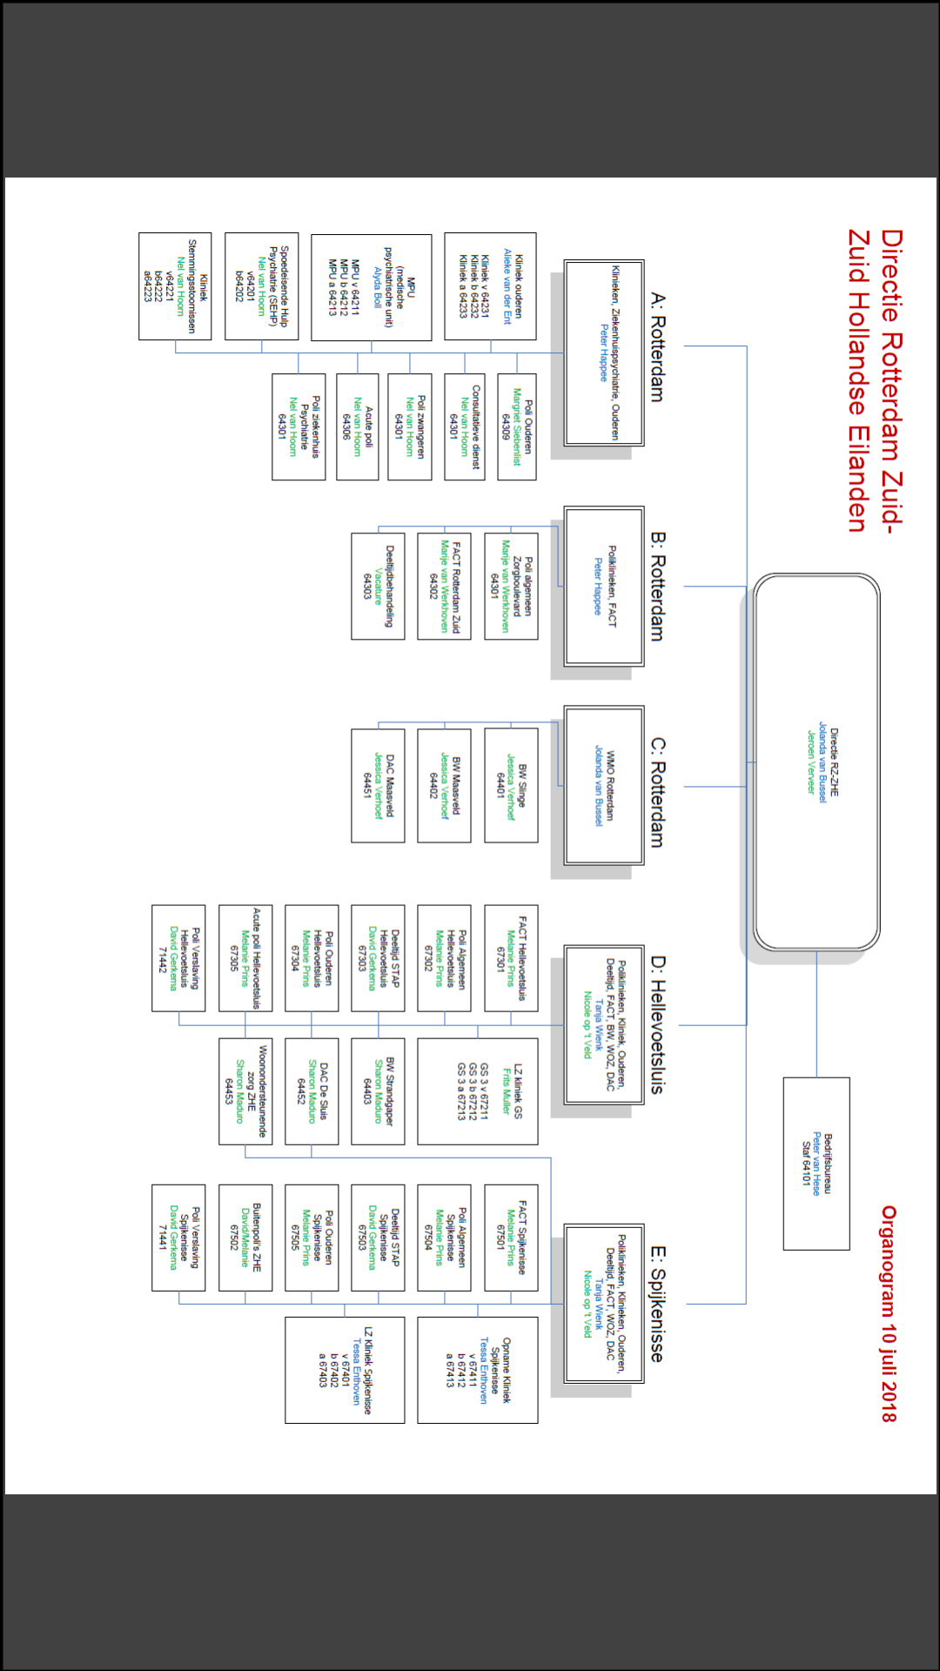

Bijlage 3: Organogram Rotterdam Zuid-Zuid Hollandse Eilanden.

Bijlage 4: Behoefteonderzoek voedingsfase systeem.

Behoefteonderzoek voedingsfase systeem.
Beste dhr./mw.
U bevindt zich of gaat binnenkort wellicht naar fase 2 van het voedingssysteem
Dit gaat u erop voor gaat bereiden om weer voor uw eigen maaltijden te gaan verzorgen. Om u zo goed mogelijk te ondersteunen hierin en uw behoefte te kunnen vaststellen volgen hieronder een aantal vragen die ons gaan helpen u hier beter hierin te ondersteunen.
Alvast bedankt voor het invullen.

Man/Vrouw
Leeftijd:…

1.Hoeveel geeft u per week gemiddeld aan voeding uit?
- Niks
- Tussen de 5 en 10 euro
- Tussen de 10 en 25 euro
- Tussen de 25 en 40 euro
- Meer dag 40 euro
- Weet ik niet
2. welke producten koopt u het meest?
- koek en snoep
- Brood en beleg
- Verse groenten en fruit
- Vlees en vis
- Anders namelijk: cliënten van Maasveld kopen vooral: limonade, koffie, melk, dieetvoeding, ice tea, shag, kant en klaar maaltijden, vegetarisch vlees.
3.Heeft u in het verleden zelf uw maaltijden verzorgd?
- Ja
- Ja, met hulp.
- Ja, maar dit is al lang geleden
- Nee, ik heb nooit zelf voor mijn maaltijden hoeven zorgen.

4.Hoe staat u er tegenover om uw eigen maaltijden te gaan verzorgen?
- Positief, ik bepaal graag mijn eigen maaltijden.
- Positief maar gespannen, ik wil wel maar vind dit moeilijk.
- Neutraal., maakt mij niet uit.
- Negatief, ik wil niet zelf voor mijn maaltijden zorgen
- Negatief, ik weet niet hoe en zie er tegenop.

5.Welk deel van het proces vindt u het moeilijkst?
- Verzinnen wat er gegeten moet worden
- Boodschappen doen
- Budgetbeheer
- Het koken zelf
- Anders namelijk: Cliënten van Maasveld vinden het moeilijke: lang staan met het koken en alleen eten.

6.Waar zou het liefst hulp bij willen?
- Ik heb geen hulp nodig
- Bij alles
- Boodschappen doen
- Boodschappenlijstje maken
- Budgetbeheer
- Koken
- Anders namelijk: cliënt van Maasveld: mijn kinderen doen de boodschappen voor mij.

7.Wat zou het liefst koken?
- Kant en klaar maaltijden die ik alleen op hoef te warmen
- Hollandse maaltijd, aardappels, groenten en vlees/vis.
- Buitenlandse maaltijden zoals: Cliënten van Maasveld: vis en Surinaams
- Eenpansgerechten zodat ik voor meerdere dagen kan koken.
- Zo gevarieerd mogelijk, het liefst iedere dag wat anders.
- Anders namelijk: cliënt van Maasveld: soep

8.Heeft u behoefte aan “kookles” om u te leren koken?
- Ja
- Nee
- Misschien een paar keer om mij op weg te helpen.
9.Zou u samen met anderen willen koken en eten om elkaar zo te helpen en kosten uit te sparen? (met een groepje heeft u meer te besteden)
- Ja
- Nee
- Niet te vaak, 1 of 2 keer per week
10. Zijn er andere onderdelen met betrekking tot voeding, die niet eerder genoemd zijn waar u hulp bij zou willen hebben?
Cliënten van Maasveld: Ik zie slecht en kan hierdoor moeilijk boodschappen doen, samen boodschappen halen, ik loop moeilijk, ik kook rijk aan eiwitten
Bedankt voor uw tijd en moeite.

Bijlage 5:Uitkomsten behoefteonderzoek BW Slinge:
1. Hoeveel geeft u per week gemiddeld aan voeding uit?
2. welke producten koopt u het meest? Anders nl: shag, rijst, eten bestellen, sigaretten, koffie energie drank, sojaproducten en vleesvervangers.

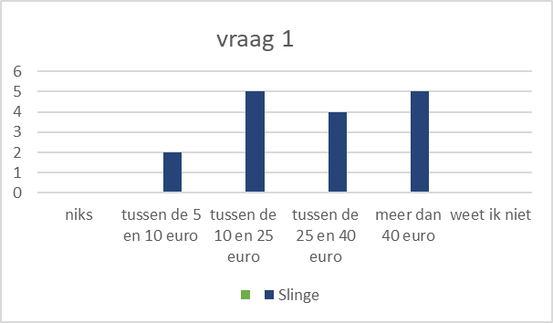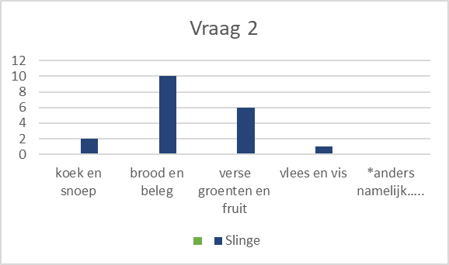
3.Heeft u in het verleden zelf uw maaltijden verzorgd?
4.Hoe staat u er tegenover om uw eigen maaltijden te gaan verzorgen?
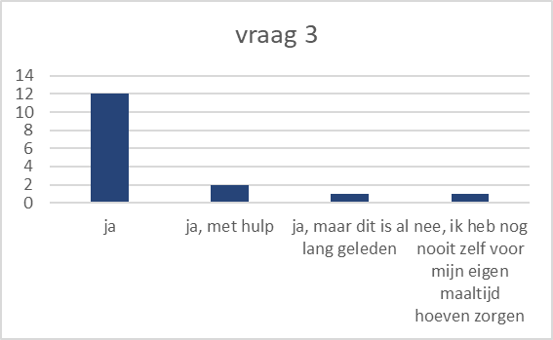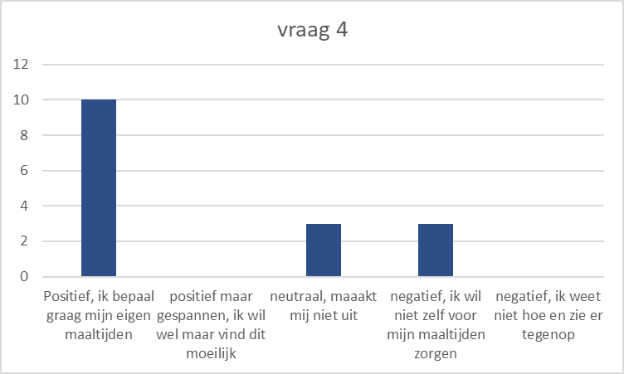
5.Welk deel van het proces vindt u het moeilijkst? Anders nl: gezond eten i.v.m. eetstoornis in het verleden, niks.
6.Waar zou het liefst hulp bij willen? Anders nl: monitoren dat ik tijd maak voor koken, niks.
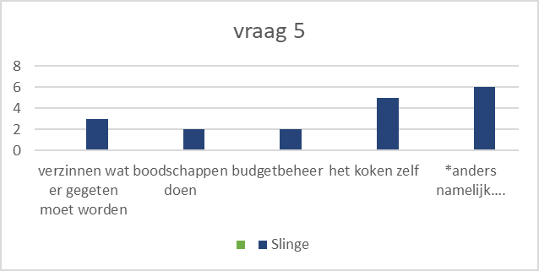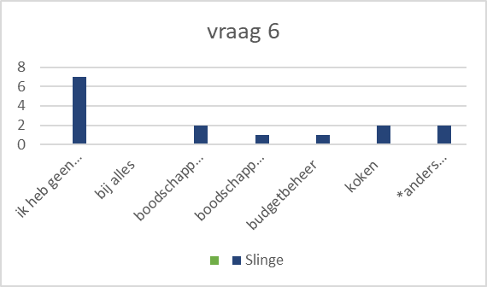

7.Wat zou het liefst koken? Buitenlandse maaltijden zoals: Surinaams/hindoestaans, bami, nasi, roti, casedijas, marmita, cous cous, erwtensoep.
8.Heeft u behoefte aan “kookles” om u te leren koken? Een iemand geeft aan anderen te willen helpen
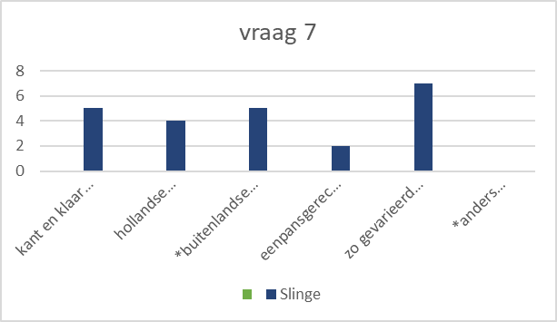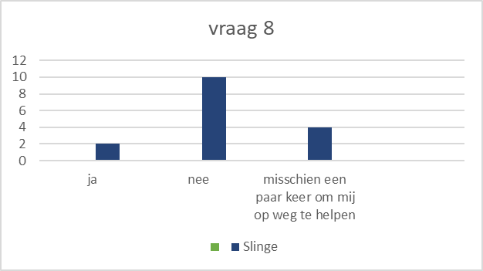
9.Zou u samen met anderen willen koken en eten om elkaar zo te helpen en kosten uit te sparen? (met een groepje heeft u meer te besteden)
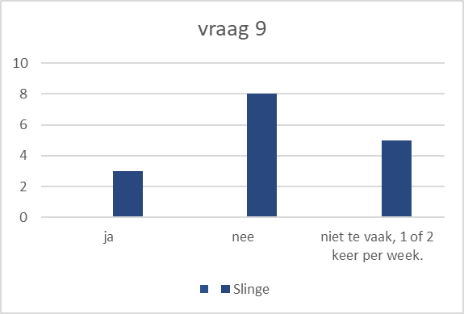
10. Zijn er andere onderdelen met betrekking tot voeding, die niet eerder genoemd zijn waar u hulp bij zou willen hebben?
Een cliënt van BW Slinge zegt hier het volgende: Gezond eten is duur (groenten en fruit enz.0 en er zijn manieren om dit te kunnen kopen. Bijvoorbeeld op de markt of bij de voedselbank. Ik denk dat het goed is om mensen dit te leren zodat ze met een klein budget toch gezonder kunnen zijn. Plus les over wat gezonde voeding volgens het voedingscentrum is, veel mensen weten dit totaal niet, terwijl het heel belangrijk is. Bijna iedereen hier heeft suikerziekte en overgewicht.
Zoals is te zien, zijn de uitkomsten van de cliënten van Slinge anders dan die van Maasveld. Dit ligt met name aan het verschil in leeftijd en culturele achtergronden. Ook zijn er op Slinge een aantal cliënten met specifieke behoeftes, zoals lactose intolerantie en halal eten. De cliënten staan wel open voor het zelf verzorgen van de maaltijden, zijn alleen moeilijk te motiveren dit daadwerkelijk te doen.

Bijlage 6: BMC

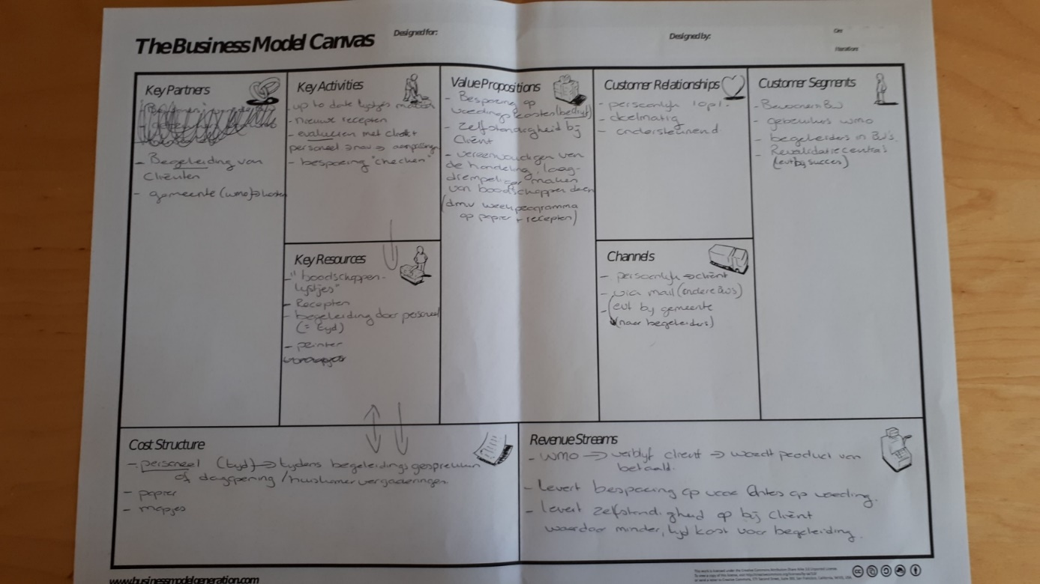

Bijlage 7: Afnemersanalyse: (Ferrell-6 W’s, segmentatie en DMU= decision making unit)
Deze bijlage is gemaakt tijdens het onderzoeken van de externe omgeving, er is gekozen deze in de bijlagen te doen omdat het geen duidelijke plek in het verslag in kan nemen.
Om een goed beeld te kunnen krijgen voor wie het product nog meer nuttig zou kunnen zijn is er gebruik gemaakt van de 6 W’s van Ferrel. Door het doorlopen van de 6 vragen wordt er een duidelijk beeld geschetst van de markt.
- Wie zijn de huidige en potentiele afnemers?
De huidige en potentiele afnemers zijn: de deelnemers van BW Maasveld en eventuele andere BW’s ook bijvoorbeeld in de gehandicaptenzorg. Mensen die langer thuis wonen, en bijvoorbeeld mensen die aan het revalideren zijn kunnen toekomstige afnemers zijn.

- Wat doen de huidige en potentiele afnemers met het product of de dienst?
Het plan is om vaste boodschappenlijstjes te maken met daaraan gekoppelde menu’s en een recept voor de warme maaltijd. Deze maaltijd is gezond en gevarieerd. Sommige maaltijden, zoals macaroni en nasi worden in grotere porties gekookt zodat er een portie ingevroren kan worden voor een andere dag, voor bijvoorbeeld de volgende week of die erna. De drempel van het zelf verzinnen van wat men moet eten en het erop uit gaan voor boodschappen wordt kleiner en door het makkelijk te maken voor de deelnemer wordt de motivatie voor mensen in fase 1 ook groter om sneller naar fase 2 te gaan (meer besparing en sneller) omdat ze niet meer op hoeven te zien tegen dit deel. De recepten kunnen samengesteld worden met voorkeurs groenten en vlees of vis.
Men gebruikt het product om zelfstandiger te worden en te kunnen voorzien in een volwaardige en gezonde maaltijden en sparen op deze manier geld uit voor de organisatie op het gebied van voeding, doordat het zelf doen van boodschappen goedkoper is dan bestellen bij de huidige leverancier van het bedrijf.

- Waar nemen de huidige en potentiele afnemers het product of de dienst af?
Momenteel bij Totaalvers en deels bij Lidl, Jumbo (en het restaurant van Maasveld, door enkele cliënten). Het nog te ontwikkelen nieuwe product is in beheer van de BW en kan later verkocht worden door ambulante begeleiders. Deze staan dicht bij de cliënten en zien hoe de thuissituatie is. Zij zouden ondersteuning aan kunnen bieden door dit product voor te leggen.

- Wanneer nemen de huidige en potentiele afnemers het product of de dienst af?
Men neemt het huidige product, maaltijd van Totaal vers, af wanneer men binnen komt op de afdeling en zich in fase 1 bevindt. Het toekomstige product wordt in de overgang van fase 1 naar fase 2 afgenomen.

- Waarom koopt men bij het bedrijf? (BW Maasveld)
Door wettelijke verplichting/indicatie en hulpvraag als client, als bedrijf omdat men wil besparen op voedingskosten binnen de organisatie.

- Waarom koopt men niet bij het bedrijf?
Omdat men zelfstandig genoeg is en geen gebruik wil maken van de extra hulp.

Over het algemeen zijn de gebruikers van het product mensen met een laag inkomen met weinig koopkracht, een budget, zeker in het fasesysteem. De segmentatie is daardoor ook demografisch en homogeen.
De positionering van het product zal functioneel zijn door het bieden van een oplossing voor het zelfstandig maken op het gebied van koken, boodschappen doen en keuzes maken, en deels symbolisch, in verband met het creëren van een positief zelfbeeld.
DMU
- Gebruikers: begeleiders van de BW, cliënten van de BW.
- Beïnvloeder: WMO, hoofdafdeling en het team BW
- Kopers: Hoofd BW
- Initiator (de probleemeigenaar): BW/hoofd BW, Antes (door de WMO is er vraag)
- Beslisser: Hoofd BW
- Coördinator: maatschappelijk werkers/casusregisseurs
Het gaat om een gewijzigde herhalingsaankoop omdat het gaat om een nieuw product binnen dezelfde wet en organisatie, een nieuw hulpmiddel.

Bijlage 8: Afkortingen gebruikt in het plan.
WMO: Wet Maatschappelijke Ondersteuning
BW: Beschermd Wonen
GZ: Gezondheid Zorg
GGZ: Geestelijke Gezondheid Zorg
ADL: Algemene Dagelijkse Levensverrichtingen
HACCP: Hazard Analysis and Critical Control Points, risico-inventarisatie voor voedingsmiddelen.
ZVW: Zorg Verzekerings Wet
CAK: Centraal Administratief Kantoor

